Муниципальное бюджетное общеобразовательное учреждение «средняя общеобразовательная школа № 21»
Методическая разработка.

Автор проекта: Исакова Валентина Михайловна
учитель первой квалификационной категории

г. Нижневартовск 2014г.

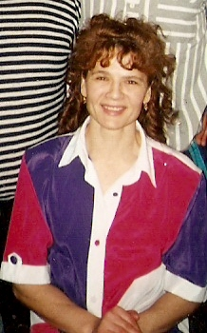
Об авторе

Данная разработанная мною литература представляет собой разработки подвижных игр для укрепления оздоровительных упражнений и развития двигательных качеств на уроке и во внеурочное время по физической культуре учащихся начального звена и среднего звена.
Предлагаемые материалы полностью построены на подвижных играх и игровых упражнениях, соответствующих возрастным особенностям и способностям. Именно игра позволяет сделать учебный процесс на уроке необычным, сказочным и интересным. В игре формируются такие качества, как самостоятельность, развитие движения и мышление, инициативность, организованность, развиваются творческие способности, умение работать коллективно, помогать друг другу.
Подвижная игра представляет собой одно из важнейших средств воспитания. Умелое пользование средством подвижных игр на уроке, является искусством, в котором педагог обязан постоянно совершенствоваться.
Учитель сам может выбрать подвижные игры, в зависимости от возраста учащихся, в соответствии с особенностями детей конкретного класса.
Материалы должны использоваться учителем творчески. Необходимо преломлять их через свой личный опыт с учетом особенностей учебной работы в каждом конкретном классе.
Хочется надеяться, что предлагаемые материалы будут интересны широкому кругу педагогов - практиков.
В игре формируются такие качества, как самостоятельность, развитие движения и мышление, инициативность, организованность, развиваются творческие способности, умение работать коллективно, помогать друг другу.
Подвижная игра представляет собой одно из важнейших средств воспитания. Умелое пользование средством подвижных игр на уроке, является искусством, в котором педагог обязан постоянно совершенствоваться.
Учитель сам может выбрать подвижные игры, в зависимости от возраста учащихся, в соответствии с особенностями детей конкретного класса.
Материалы должны использоваться учителем творчески. Необходимо преломлять их через свой личный опыт с учетом особенностей учебной работы в каждом конкретном классе.
Хочется надеяться, что предлагаемые материалы будут интересны широкому кругу педагогов - практиков.

Методические рекомендации

Подвижные игры на уроках физической культуры применяют строго целенаправленно с учетом конкретных задач каждого отдельного урока , его содержания, в тесной зависимости с изучаемым на уроках учебным материалом . Важно подбирать наиболее эффективные методы и методические приемы в организации игровой деятельности учеников, принимая во внимание уровень их физической подготовленности. функциональные особенности организма .дисциплинированность класса , а также условия., в которых урок проводится .
В ходе каждой игры ученикам надо разъяснять значение для укрепления здоровья, для овладения учебным материалом по физической культуре.
Подвижные игры должны эффективно содействовать нормальному росту, развитию и укреплению важнейших функций и систем организма учащихся, с учетом возраста, а также формированию правильной осанки.
Особое значение приобретает наличие достаточно четких правил, исключающих произвольное толкование обязанностей и действий играющих.
Особенность методики проведения подвижных игр на уроках физической культуры состоит в первую очередь в том, что между подвижными играми и другими упражнениями .включаемыми в урок. должна быть обеспечена тесная организационно-методическая преемственность и взаимосвязь. Надо правильно определять место выбранной игры среди других упражнений и учитывать возможную ее деятельность.
Подвижные игры, знакомые учащимся и не занимающие много времени, можно проводить, например, с целью разминки перед упражнениями, которые связаны со значительными мышечными напряжениями. После таких упражнений возможно проведение относительно спокойных игр. Подвижные игры с бегом, прыжками включаемые перед упражнениями, требующими большой концентрации внимания, точности движений , могут затруднять последующее успешное выполнение подобных упражнений.

Значение подвижных игр при формировании личности

Игра есть деятельность, которой, начиная с рождения ребенка, принадлежит большая роль в формировании личности. В игре дети отражают накопленный опыт. Углубляют, закрепляют свое представление об изображенных событиях, о жизни. Ребенок, как и взрослый, познает мир в процессе деятельности. Нужно отметить большое образовательное значение подвижных игр в подготовке подрастающего поколения к жизни, поскольку ребенок развивается в игре.
Занятия играми обогащают участников новыми ощущениями, представлениями, понятиями.
В руках педагога, игры способствуют всестороннему развитию ребенка. Они расширяют круг его представлений, развивают наблюдательность, сообразительность, умение анализировать, сопоставлять и обобщать виденное, на основе чего делать выводы из наблюдаемых явлений в окружающей среде.
Содержание игры должно давать правильное представление об окружающей жизни.
Образовательное значение имеют игры, родственные по двигательной структуре отдельным видам спорта(спортивным играм, легкой атлетике, гимнастике, борьбе, плавание и др.). Такие игры направлены на совершенствование и закрепление предварительно разученных технических и тактических приемов и навыков того или другого вида спорта.
Движения, входящие в содержание подвижных игр, не сложны, понятны и доступны. Упражняясь в беге, прыжках и метаниях, преодолевая различные препятствия, участники приобретают и совершенствуют разнообразные двигательные навыки и умения.
В подвижных играх развиваются способности правильно оценивать пространственные и временные отношения, быстро и правильно реагировать на сложившуюся ситуацию часто меняющейся обстановке в игре.
Очень важно воспитывать в подвижных играх правильный стереотип движений, так как потом его трудно исправлять. Большое образовательное значение имеют игры, проводимые на местности в летних и зимних условиях.
Подвижные игры с небольшими предметами(камушками, мешочками, малыми мячами, палочками, флажками и др.), повышают кожно-тактильную и мышечно-двигательную чувствительность. Содействуют совершенствованию двигательной функции рук и пальцев.
Большое образовательное значение имеет знакомство учащихся с народными играми в нашем многонациональном округе. Они знакомят детей с национальной культурой разных народов, с их обрядами и обычаями. Все это способствует патриотическому и интернациональному воспитанию. В подвижных играх участникам приходится исполнять отдельные роли (входящего, счетчика очков, помощника судьи, судьи, организатора игры, вожака и другое), которые способствуют развитию у них организаторских навыков и умений.
Образовательная сторона игры будет стоять на должной высоте, если педагог, будет обращать на это должное внимание, привлекая к организации игр всех ребят.

Подвижные игры на уроках физической культуры
Подвижные игры на уроках физической культуры являются важным условием комплексного совершенствования двигательных умений и способностей, всестороннего физического развития и укрепления здоровья. В начальных классах подвижные игры желательно включать в каждый урок. Важное значение для решения задач обучения и воспитания, имеет правильное распределение игр в течение учебного года.
Например, в первой четверти целесообразно использовать следующие игры: «Стань правильно», «К своим флажкам», «У ребят порядок строгий», «Дети и медведь», «Гуси - лебеди», «Космонавты», «Зайцы, сторож и Жучка», «Пятнашки», «Пустое место», «Не ошибись!». Эти игры способствуют изучению строевых команд, учат правильно ходить, бегать, прыгать, метать, четко выполнять коллективные действия. Они просты по содержанию и правилам, не предполагают состязательности.
На начальном этапе учителю важно определить игровую подготовленность учащихся, выяснить, какие игры им знакомы, как ими воспринимается объяснение игры, могут ли они играть, соблюдая правила, и т.д. Для этого на уроке следует выделить 5–10 мин. и провести игру по выбору учащихся.
Во второй четверти дети повторяют ранее изученные игры, узнают новые. Это, как правило, уже переход к командным играм, развивающим координацию движений и другие физические качества. Благодаря таким играм, как «Карлики и великаны», «Кот идет!», «Запрещенные движения», «Быстро по местам!», «Зима и лето», «Попрыгунчики-воробушки», «Через ручеек», «Красная Шапочка», успешно решаются задачи обучения гимнастическим упражнениям и воспитания учащихся. На первых уроках можно использовать игровые эстафеты, чередуя задания на сохранение равновесия при ходьбе и прыжках с преодолением небольших препятствий.
В третьей четверти основное содержание уроков ориентировано на прохождение раздела «Лыжная подготовка». Подвижные игры: «Прокладка железной дороги», «Поезд», «Шире - шаг!», «Быстрый спуск», «Лыжники-десантники», «Самокат», «Кто лучше?» – направлены на овладение техники лыжных ходов, спусков, поворотов, развитие двигательных способностей учащихся. Необходимо помнить, что игры на лыжах должны проходить при быстром и активном участии всех учащихся при температуре до –10°C без ветра.
Таким образом, в конце третьей четверти учащиеся приобретают необходимые организационные навыки. Они уже умеют выбирать водящих, соблюдают правила игры, следят за дисциплиной и порядком в своей команде. На этом этапе они уже могут сами проводить деление на команды.
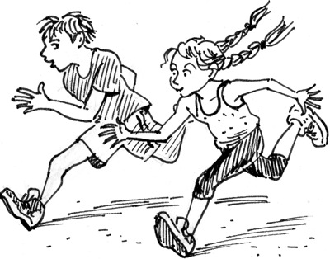
В четвертой четверти происходит закрепление ранее сформированных умений и навыков, повторение как гимнастических, так и легкоатлетических упражнений и игр, изучение новых. На оставшихся уроках нужно научить детей успешно сочетать двигательные действия, изменять их в зависимости от условий, замечать и объяснять ошибки при проведении, например, таких игр: «Товарищ командир», «Пустое место», «Птица без гнезда», «Кот проснулся», «Летучие рыбки», «Филин и пташка», «Пчелы и медвежата», «Лапта», «Вызов номеров» и т. д.

РАЗДЕЛ I.

Подвижные игры для 1 класса.

1 Игра на внимание. « Что изменилось?»

.В одном конце зала учитель расставляет в определенном порядке несколько предметов и предлагает ученикам подойти и запомнить, как эти предметы расположены Затем учащиеся поворачиваются и идут к противоположной стене зала. В это время учитель переставляет предметы и говорит, чтобы дети вернулись и посмотрели, что изменилось. Ходьба в колонне по одному.
2 Игра «Удочка».
Дети становятся по кругу на расстоянии одного-двух шагов.
В центре учитель, он вращает по кругу шнур, на конце которого привязан мешочек с песком. По мере приближения мешочка к каждому играющему следует подпрыгнуть на месте, не задев за него. Тот, кто задел за мешочек, делает шаг назад .Учитель делает паузу и выбывшие из игры возвращаются в круг. Упражнение повторяется 3 – 4 раза.
3 Игра « Лови не лови»
Учащиеся стоят в строю. Учитель находится в 4-5 шагах от учеников с мячом, бросает его любому ученику. При этом произносит слова. Например: « орехи»,» « малина», «торт». «овощи» и т.л.
Мяч надо ловить только в том случае если слова обозначают названия даров осени при других значениях слов, мяч ловить не следует.
4 Игра «Летучие рыбки».
Ученики бегают по залу, время от времени совершая прыжки. Они - «летучие рыбки». Два « рыбака» растягивают « сеть» (шнур длиной 2,5 – 3 метра, привязанный к концам двух гимнастических палок) и стараются поймать рыбок. Сеть скользит по полу. Кто задел шнур, считается пойманной рыбкой и выбывает из игры. Через 1,5 – 2 минуты рыбаки подсчитывают улов. Игра повторяется 2 – 3 раза.

5 Игра « Стой».
Играющие образуют круг, в центре которого стоит водящий, в руках у него малый мяч. Он подбрасывает мяч вверх и произносит имя кого-либо из детей. Ученик. Которого назвали , бежит за мячом , а остальные разбегаются в разные стороны. Как только названный ребенок поймает мяч, он громко произносит: « Стой». Все играющие должны остановиться на том месте, где их застала команда. Водящий старается попасть в игрока, находящегося ближе к нему. Если водящий промахнется , то он снова бежит за мячом, а все играющие разбегаются. Взяв мяч, водящий опять подает команду « Стой» -и старается попасть в кого – либо. Осаленный становится новым водящим, и игра продолжается.

6 Ира « мяч на полу».
Все играющие становятся в круг. Двое из играющих в середину круга. Стоящие по кругу опускаются на один или два колена. У них один волейбольный мяч. Водящие поворачиваются лицом к мячу. По сигналу учителя играющие начинают перекатывать мяч по полу, стараясь задеть им ноги водящих. Водящие бегают от мяча в кругу подпрыгивают, спасаясь от мяча. Если кому--нибудь из играющих, удастся попасть в ноги водящего мячом, он становится на его место, а бывший водящий становится в круг. Выигрывают те, кто ни разу не был водящим.Первые водящие не считаются проигравшими.
7 Игра « На прогулку».
Играющие встают в очерченные каждым на площадке маленькие кружки за исключением водящего. Водящий подходит к любому игроку и говорит: «На прогулку».игроки идут вслед за водящим в колонне по одному. Когда все игроки будут вызваны «на прогулку» и сойдут со своих мест, учитель произносит: «дождь идет». Все играющие стараются скорее занять кружки. Игрок, оставшийся без места, становится водящим.
Запрещается выталкивать игрока из занятого кружка, а также задерживать игроков при поисках кружков.

8 Игра «Быстрый лыжник».
Две линии ( старт и финиш ) в 25 – 30м одна от другой отмечаются флажками. На старт выходит первый забег (половина всех мальчиков).
По команде : «Марш!»участники бегут от одной линии флажков до другой. первые 3 -5 победителей выходят в финал. Второй забег проводится для второй половины мальчиков.
Два полуфинальных забега проводятся и для девочек.
После этого финальны забега. Но в финале дистанция увеличивается вдвое.
9 Игра «Бегуны и метатели»
Играющие делятся на две команды, каждая команда- на бегунов и метателей. У метателей мячи разных цветов. На линию старта встают группы бегунов. За бегунами каждой команды встают метатели. По сигналу игроки бросают мячи как можно дальше. Бегуны собирают мячи своей команды и возвращаются к линии старта. Побеждает команда, прибежавшая первой.
10 Игра «Дедушка и детки».
Выбирается дедушка. Остальные- детки. Они приходят к дедушке и говорят: «Здравствуйте, дедушка!». «Здравствуйте, детки,- отвечает он.
-Где вы были? Что вы делали?» Ответ: «Где мы были, мы не скажем, а что делали, покажем». И выполняют какие-либо загаданные действия (говорить нельзя). Если дедушка угадывает действие. То детки убегают, а он их догоняет. Кого догнал, тот становится дедушкой или бабушкой.

Подвижные игры для 2 класса

1 Игра «Быстрые и ловкие»

Играющие распределяются на три команды и встают в колонны у линии старта, в руках у каждого мешочек с песком.

Первые номера, бегут к линии финиша, расстояние от старта до финиша–10м), бросают мяч в обруч,. расположенный от линии финиша в 3м, и бегом возвращаются в конец своей колонны.

Второй номер начинает бег, как только первый пересечет линию старта. Побеждает команда, которая забросила больше мячей и быстрее выполнила задание.

1 Игра «Летает не летает»

Игра проводится во время ходьбы по кругу по одному. Учитель называет предмет. Если он летает(например - птица, самолет и т. д.),то дети должны поднять руки в стороны и взмахнуть ими, как крыльями; если не летает, то рук поднимать не следует, продолжается обычная ходьба. Игру также можно проводить во время медленного бега, прыжковых упражнений, выполняющихся поточно и т п.

2 Игра «Метко в цель»

Играющие делятся на 2- 3 команды. Одна из команд ( по жребию) выходит к обозначенной линии и выстраивается в одну шеренгу. каждый участник получает по одному малому мячу. 5-8м(расстояние можно увеличивать о т урока к уроку)от играющих в линию параллельно шеренге расставлено 10-12 предметов(городки .кегли и т.д.) на расстоянии 50 см один от другого. По сигналу учителя все игроки команды бросают по целям мяч. стараясь сбить как можно больше предметов. Сбитые предметы подсчитывают и ставят на место.

Команда, бросавшая мячи, собирает их и передает другой команде, которая выходит на исходную позицию и по сигналу учителя тоже выполняет броски. Выигрывает команда, выбившая большее количество предметов. Игра повторяется несколько раз.

4 Игра «Игра с обручами»

Дети встают в 2-3 колонны. Перед каждой колонной на расстоянии 6 м лежит обруч (малый, диаметр 50см).По команде «Марш!» первые игроками каждой команды бегут к обручам, поднимают их вверх, пролезают в них. кладут их на место ,бегут к своим командам. Касаются на линии старта рукой следующих игроков ,а сами встают в конец строя. Каждый последующий игрок выполняет то же задание. Выигрывает команда, быстрее закончившая эстафету. Если играют 3 команды, то за 1 место команда получает 3 очка; за 2- 2 очка и за 3 -1 очко. Игра проводится несколько раз. По наибольшей сумме очков определяется команда-победитель.

5 Игра «Медведи и пчелы»

Играющие делятся на две группы: одна - «медведи», другая-«пчелы». На расстоянии 3-5м вправо от гимнастической стенки очерчивается лес, а на расстоянии 8-10 м на противоположной стороне - «луг». Пчелы помещаются в улье - на гимнастической стенке, а медведи в лесу. После слов «пчелы» пчелы улетают на луг за медом и жужжат. Как только пчелы улетят, медведи влезают в улей и лакомятся медом. учитель произносит слово «Медведи» -пчелы летят к улью и жалят зверей (дотрагиваются до них), не успевших убежать в лес. Затем пчелы возвращаются в улей, медведи в лес, и игра продолжается. Ужаленный медведь пропускает одну игру. Игра повторяется 2-3 раза, затем игроки меняются ролями.

Подвижные игры для 2 класса
1. Игра «Придумай сам».
Игроки двух команд (отделений)строятся в шеренги на разных сторонах зала лицом к его середине и рассчитываются по порядку номеров. Руководитель называет любой номер. Игрок должен быстро выйти на середину зала и показать три разных движения. Затем вызывается игрок из другого отделения. Тот показывает три новых движения, не похожих на прежние. Если одно из упражнений уже было, команде начисляется 1 штрафное очко. Игра продолжается 5-6 минут. Итог игры подводится по сумме штрафных очков.

2Игра «Линейная эстафета с бегом».
Три команды строятся в шеренги и располагаются в виде буквы Г. Перед командой, находящейся между двумя другими проводится общая линия старта. Впереди на расстоянии 15 – 20м, ставятся в ряд три городка ,с интервалом 1,5М один от другого. Первые номера от каждой команды встают за линией начала бега.
По команде учителя «Марш!» они выбегают вперед. А следующие по порядку бегуны от каждой команды занимают их места на старте .Выбежавшие.достигнув своих городков, обегают их с правой стороны и, возвращаясь назад, касаются ладонью правой руки ладони правой руки очередных игроков своей команды, после чего занимают свои места в шеренгах. Очередные игроки в свою очередь выбегают вперед, повторяют действия первых игроков и т. д. Игра повторяется 2-3 раза. Команда, закончившая перебежки раньше других, побеждает.

3 Игра «Команда быстроногих»
Играющие встают в 3-4 колонны по одному. Перед носками игроков, стоящих первыми, чертится общая линия. Впереди, на расстоянии 10-15 шагов от черты, обозначают 3-4 (по количеству команд) кружочка. В каждый кружочек кладется по палочке. По команде учителя «Марш!» первые игроки в колоннах бегут до своих кружков, 3 раза ударяют палочками о землю и возвращаются назад, стараясь быстрее занять свои места в колоннах. Прибежавший первым получает для своей команды очко. Затем в таком же порядке бегут вторые , третьи и остальные игроки. Команда, получившая после всех перебежек больше очков, побеждает.

4 Игра «Эстафеты – поезда».
Перед командами, стоящими в колоннах, проводится лини, в 10 шагах от нее ставится булава, набивной мяч или стойка. По сигналу первые номера команд обегают булавы. Когда они возвращаются за стартовую черту, к ним ( обхватив за пояс) присоединяются вторые номера, и теперь уже игроки вдвоем обегают препятствие. Затем к ним «прицепляются» третьи номера, после очередного круга – четвертые и т. Д. Игра заканчивается, когда вся команда, изображающая «вагончики» поезда( не расцепляя рук) , закончит перебежку и займет исходное положение.
Игру можно повторить, перестроив участников в колоннах(играющие располагаются в обратном порядке).

5 Игра «Прыжок за прыжком»
Две команды встают в две колонны по 2 человека, параллельно на расстоянии 2 м одна от другой. В каждой колонне все пары играющих держат за концы короткие скакалки на расстоянии 50-60см от пола. По сигналу первая пара каждой команды быстро кладет скакалку на землю, и оба игрока бегут с начала своей колонны в ее конец, затем последовательно перепрыгивают через скакалки всех пар, стоящих в колонне. Достигнув своих прежних мест, оба игрока останавливаются и берут скакалку опять за концы. Как только первая скакалка поднята с земли. игроки второй пары кладут свою скакалку на землю, прыгают через первую скакалку, бегут с начала колонны в ее конец, затем перепрыгивают через все скакалки до прежнего места и т.д. Таким образом прыгают и все остальные пары. Команда. раньше другой закончившая прыжки, побеждает.

6. Игра «Запомни движение»
Цель игры: развитие моторно-слуховой памяти. Ведущий
показывает движение детям, состоящие из 3-4 действий. Дети должны повторить эти действия, сначала в том порядке, в котором показал ведущий, а затем в обратном порядке.
Движение 1. Присесть-встать-поднять руки - опустить руки.
Движение 2.Поднять руки ладонями вверх («собираю дождик»),повернуть ладони вниз -опустить руки вдоль туловища – поднять руки по бокам в разные стороны.
Движение 3. Отставить правую ногу вправо – приставить правую ногу – отставить левую ногу - приставить левую ногу.
Движение 4. Присесть-встать-повернуть голову вправо - повернуть голову влево.

7 Игра «Борьба за мяч»
Ученики делятся на две равные по числу команды и размещаются на месте игры в произвольном порядке, одному из играющих дается мяч. По сигналу игроки стараются быстрее выполнить 5 – 10 передач между своими игроками. За это команда выигрывает очко. Счет передач ведет учитель. Игра продолжается до 10 мин. Команда. набравшая большее число очков, выигрывает.
Игроки должны иметь нарукавные отличительные повязки, цвета своей команды.

8 Игра «Петушиная атака»
На площадке две команды (по 4- 6игроков). Одна атакует, вторая защищается. По сигналу обе команды начинают прыжки только на одной ноге. Задача атакующих,- вытолкнуть противников из зоны. Игра может иметь много разновидностей. К примеру. Обе команды атакующие: кто последним останется на площадке, кто быстрее и т.д.

9Игра «Морской бой»
В центре поперек зала на расстоянии 5 м проводятся две линии, между нами – «море». В середине «моря»два-три набивных мяча-«корабли».Команды играющих расположены на «берегах моря».Они вооружены игровыми и малыми набивными мячами. По сигналу, игроки «стреляют» в «корабли» мячами, стремясь выбить их на «берег» противника. Подбирать мячи из «моря» можно, но не заступая в него ногами.
10. Игра «Вертуны»
В игре участвуют две-три команды игроков с одинаковым числом участников (4-6).они стоят в колоннах, причем первые игроки располагаются ближе к центру площадки. По сигналу преподавателя первые игроки любым способом поворачиваются на 360 градусов. Затем поворачиваются вокруг своей оси вместе первый и второй номера. Во время поворота второй номер держит руками за пояс партнера. Далее поворот выполняют одновременно три игрока и т.д. Выигрывает команда, которая первой закончит повороты в четверках, пятерках, шестерках. При повторении игры повороты выполняют в другую сторону.

Подвижные игры для 3 класса

1 Игра «Рассыпал - собери»
Состав команды до 8 человек. Команды выстроены за линией старта. В руках у первых номеров по картонной коробке. В которой, находятся 10-12 теннисных мячей 9кубиков или других мелких предметов. По сигналу участник добегает до лежащего на полу обруча .высыпает внутрь содержимое своей коробки и быстро относит ее назад, передавая второму участнику. Тот бежит к обручу и собрав рассыпанные предметы в коробку. возвращается и передает третьему номеру, который вновь высыпает содержимое в обруч, и т. д. .Выигрывает команда. первой закончившая эстафету.

2 Игра «Двойной баланс»
Состав команды -6-8 человек. перед каждой командой стоит гимнастическая скамейка, а в руках у направляющих гимнастическая палка. По сигналу первые номера устанавливают палку на ладони или на пальцах ,сохраняя баланс ,проходят быстрым шагом по скамейке. Сойдя с противоположного конца ее, подхватывают палку рукой и, перебежав к месту старта, передает ее следующему участнику и т.д. выигрывает команда, первой и с меньшим количеством ошибок выполнившая задание.

3 Игра «Быстро и ловко»
Команды построены в колонны по одному. В руках у направляющих большие надувные мячи .По сигналу первые номера быстро продвигаются вперед по «коридору» длиной 5 – 6м с ведением мячей одной рукой. затем подбрасывают мячи вверх, делают на мате кувырок вперед в группировке и, вставая .ловят мячи. не давая упасть им на пол. Поймав мячи, они бросают их обратно вторым игрокам .а сами возвращаются в конец колонны .Вторые номера повторят то же и т.д. Выигрывает команда, Которая быстрее и с меньшим числом потерь выполнила задание.

4 Игра «Блуждающий мяч»
Дети становятся в круг, а водящий располагается за кругом. Стоящим в кругу, ведущий дает волейбольный мяч,. Который они быстро передают правому или левому соседу, меняя направление по своему желанию. Водящий, бегая за кругом, старается догнать мяч и дотронуться до него рукой. Когда ему это удается, то игрок .в руках у которого был мяч .становится водящим, а водящий занимает его место в кругу. Если играющих много, то игру можно проводить с несколькими мячами и с таким же количеством водящих.

5 Игра «Поймай лягушку»
Все дети лягушки, они приседают на корточки и кладут руки на колени. Одна лягушка – водящий. Он прыгает по площадке и старается приблизиться к кому-нибудь из ребят и запятнать. Лягушки убегают. Передвигаться можно только в приседе толчками двух ног Запятнанные присоединяются к водящему и тоже ловят лягушек.
Последний, не пойманный становится победителем.

6 Игра «Солнечные зайчики»
Ведущий пускает зайчиков на стене, наводя карманное зеркальце на солнце. Дети соревнуются друг с другом, кто сумеет поймать солнечного зайчика рукой .встав почти вплотную к стене и сделав прыжок вверх с места.
Ведущий может двигать зайчика так, чтобы он не давал себя поймать, бегая по стене.

7. Игра «Пятнашки на одной ноге»
На земле чертится круг диаметром 8-10м . Выбирается «пятнашка»,.все игроки размещаются в кругу ,выходить за его пределы не разрешается «Пятнашка», прыгая на одной ноге, старается догнать и запятнать кого-нибудь из ребят, а те, так же прыгая на одной ноге, стараются не попасться. Запятнанный становится водящим.

Подвижные игры для 4 класс

1, Игра «Быстрые и ловкие»

Играющие распределяются на три команды и встают в колонны у линии старта, в руках у каждого мешочек с песком.

Первые номера бегут к линии финиша, (расстояние от старта до финиша–10м), бросают мяч в обруч. Расположенный от линии финиша в 3м, и бегом возвращаются в конец своей колонны.

Второй номер начинает бег, как только первый пересечет линии старта. Побеждает команда, которая забросила больше мячей и быстрее выполнила задание.

2 Игра «Летает не летает»

Игра проводится во время ходьбы по кругу по одному. Учитель называет предмет. Если он летает(например - птица, самолет и т. д.),то дети должны поднять руки в стороны и взмахнуть ими, как крыльями; если не летает, то рук поднимать не следует, продолжается обычная ходьба. Игру также можно проводить во время медленного бега, прыжковых упражнений, выполняющихся поточно и т п.

3, Игра «Метко в цель»

Играющие делятся на 2- 3 команды. Одна из команд( по жребию) выходит к обозначенной линии и выстраивается в одну шеренгу. каждый участник получает по одному малому мячу. 5-8м(расстояние можно увеличивать о т урока к уроку)от играющих в линию параллельно шеренге расставлено 10-12 предметов(городки .кегли и т.д.) на расстоянии 50см один от другого. По сигналу учителя все игроки команды бросают по целям мяч. стараясь сбить как можно больше предметов. Сбитые предметы подсчитывают и ставят на место.

Команда, бросавшая мячи, собирает их и передает другой команде, которая выходит на исходную позицию и по сигналу учителя тоже выполняет броски. Выигрывает команда, выбившая большее количество предметов. Игра повторяется несколько раз

4, Игра «Игра с обручами»

Дети встают в 2-3 колонны. Перед каждой колонной на расстоянии 6 м лежит обруч (малый, диаметр 50см). По команде «Марш!» первые

игроками каждой команды бегут к обручам, поднимают их вверх, пролезают в них, кладут их на место, бегут к своим командам. Касаются на линии старта рукой следующих игроков, а сами встают в конец строя. Каждый последующий игрок выполняет то же задание. Выигрывает команда, быстрее закончившая эстафету. Если играют 3 команды, то за 1 место команда получает 3 очка; за 2- 2 очка и за 3 -1 очко. Игра проводится несколько раз. По наибольшей сумме очков определяется команда-победитель.

5, Игра «Медведи и пчелы»

Играющие делятся на две группы :одна-«медведи»,другая-«пчелы».На расстоянии 3-5м вправо от гимнастической стенки очерчивается лес, а на расстоянии 8-10м на противоположной стороне-«луг». Пчелы помещаются в улье - на гимнастической стенке, а медведи в лесу. После слов «пчелы» пчелы улетают на луг за медом и жужжат. Как только пчелы улетят, медведи влезают в улей и лакомятся медом. учитель произносит слово «Медведи» - пчелы летят к улью и жалят зверей(дотрагиваются до них),не успевших убежать в лес. Затем пчелы возвращаются в улей, медведи в лес, и игра продолжается. Ужаленный медведь пропускает одну игру. Игра повторяется 2-3 раза, затем игроки меняются ролями.

Подвижные игры для 5 класса

1.Игра «Часовые и разведчики».
Играющие делятся на две колонны: «часовые и «разведчики». Они выстраиваются в шеренги вдоль двух противоположных сторон площадки на расстоянии 8-10м одна от другой. Перед носками играющих чертятся линии. Посредине площадки на одинаковом расстоянии от команд рисуется круг, в который кладут мяч или другой предмет. Команда разведчиков должна уносить мяч, а команда часовых – его стеречь.
По сигналу руководителя два игрока, по одному из каждой команды, выбегают на середину площадки к мячу. Разведчик пытается унести мяч. Часовой следит за ним и не дает это сделать, осаливая разведчика, если тот схватит мяч. Чтобы отвлечь внимание часового, разведчик делает различные движения. Часовой должен повторить его движения и в то же время следить за мячом. Если разведчик схватит мяч, часовой старается его поймать и взять в плен. В противном случае он сам становится пленным и встает в чужую шеренгу с левого фланга.
Каждый пленник становится со своим победителем на левом фланге шеренги или сбоку от нее. Игра продолжается до тех пор, пока не переиграют все часовые и разведчики.

2.Игра «Коршун и наседка»
В игре может участвовать весь класс, а также класс поделенный на 2 группы.
Один из игроков выбирается коршуном, другой - наседкой. Все остальные – цыплята. Они становятся за наседкой, образуя колонну. Все держатся друг за друга, а стоящий впереди – за наседку. Коршун становится в 3-4 шагах от колонны. По сигналу учителя он старается схватить цыпленка, стоящего последним. Для этого ему надо обогнуть колонну и схватить последнего игрока. Но сделать это не легко, так как наседка все время поворачивается лицом к нему и преграждает путь, вытянув руки в стороны, а вся колонна отклоняется в противоположную от него сторону.
Игра продолжается две минуты. Если за это время коршуну не удается схватить цыпленка, выбирают нового коршуна и игра повторяется. После игры ребята строятся в колонну по одному и, маршируя, «возвращаются» после экскурсии из деревни назад в школу.

подвижные игры с мячом

1. «Перестрелка»
Играющие делятся на две команды площадка не менее 12м. Посредине площадки ставят барьеры или линию 6х6 команды становятся друг против друга (хаотично) водящие 1 уч-ся от команды становится против соперников, за линию барьера на другой стороне. При помощи мяча (волейбольного или малых резиновых мячей) игроки стараются выбить соперников из своих зон (команды или водящего), выбитый игрок идет к своему водящему и тоже принимает участие в игре. Побеждает команда, у которой осталось больше участников.
2. «Мяч к верху»
Участники игры встают в круг, водящий идет в середину круга, и бросает мяч со словами: « Мяч к верху! ». Играющие в это время стараются как можно дальше отбежать от центра круга. Водящий ловит мяч и кричит: «Стой!». Все должны остановиться, а водящий бросает мяч в того, кто стоит ближе всех к нему. « Запятнатый » становится ведущим. Если же он промахнулся, то остаётся вновь водящим: идет в центр круга, бросает мяч к верху – игра продолжается. Правила: Водящий бросает мяч как можно выше. Разрешается ловить мяч и с одного подскока от земли. Если кто-то из играющих после слова «Стой!» продолжает двигаться, то он должен сделать три шага в сторону водящего. Играющие, убегая от водящего, не должны прятаться за встречающиеся на пути предметы.
3. «Метко в цель»
Посредине площадки проводится черта, вдоль которой ставятся 10 городков (кеглей). Играющие делятся на две команды и выстраиваются шеренгами одна сзади другой на одной стороне площадки лицом к городкам. Участники впереди стоящей шеренги получают по маленькому мячу. Перед шеренгой проводится линия старта. Описание игры. По установленному сигналу учителя, играющие первой шеренги, бросают мячи в городки (кегли), стараясь их сбить. Сбитые городки подсчитываются и ставятся на место. Ребята, бросавшие мячи, бегут, подбирают их и передают участникам следующей команды, а сами становятся в шеренгу сзади них. По команде учителя участники второй шеренги (команды) также бросают мячи в городки. Опять подсчитываются сбитые городки. Так играют 2—4 раза. Выигрывает команда, сумевшая за несколько раз сбить большее количество городков. Правила. 1. Бросать мячи можно только по сигналу учителя. 2. При броске заходить за стартовую черту нельзя. Бросок зашедшего за черту не засчитывается.
4. «Один вне игры»
Игра проводится на футбольном поле или открытой площадке. В игре может принимать участие до 35 чел. в каждой команде, которые располагаются за лицевыми линиями поля. На расстоянии 40-60 см друг от друга на среднюю линию надо положить флажки (небольшие камешки и т.п.) в количестве на один меньше, чем игроков. По сигналу учителя игроки бегут к предметам на средней линии, хватают их руками и возвращаются обратно к линии старта. Игрок, оставшийся без предмета, выбывает из игры. После этого игра возобновляется, при этом убирается еще один предмет. Игра продолжается до тех пор, пока в ней не останется один человек - победитель. Запрещается вырывать предмет из рук другого игрока и брать более одного предмета. Можно уменьшить количество предметов на два по сравнению с числом игроков или разрешить брать по два предмета.
5. «Бой петухов»
На земле (полу) чертится круг диаметром 3—4 м. Играющие делятся на две команды и выстраиваются в две шеренги около круга одна против другой. В каждой команде выбирается капитан. Описание игры. Капитаны посылают по одному игроку — «петуху» в круг. Каждый из них встает на одну ногу, другую подгибает, руки кладет за спину. По сигналу руководителя петухи, прыгая на одной ноге, начинают выталкивать плечом друг друга из круга или стремятся заставить своего противника встать на обе ноги. Победитель выигрывает очко для своей команды. Затем идет в середину следующая пара петухов (по усмотрению капитанов) и т. д. Игра продолжается до тех пор, пока все не побывают в роли петухов. Выигрывает команда, игроки которой одержали больше побед. Правила. 1.Петух, ставший на обе ноги или выскочивший из круга, считается побежденным. 2. Если во время выталкивания оба петуха выйдут из круга, победа никому не присуждается, а на их место в круг идет следующая пара. 3. Петухи вступают в бой только по сигналу. 4. Во время боя руки должны быть за спиной.
6. «Невод»
Игра проходит на ограниченной площадке, пределы которой нельзя пересекать никому из играющих. Двое или трое играющих берутся за руки, образуя невод. Их задача - поймать как можно больше плавающих рыб, т.е. остальных игроков. Задача рыб - не попасться в невод. Если рыбка не смогла увильнуть и оказалась в неводе, то она присоединяется к водящим и сама становится частью невода. Рыбки не имеют права рвать невод, т.е. расцеплять руки у водящих. Игра продолжается до того момента, пока не определяется игрок, оказавшийся самой проворной рыбкой.
7. «Угадай, чей голосок?»
Все играющие образуют круг. Один из играющих становится в середине круга и закрывает глаза (или завязывает глаза лентой). Учитель указывает на того, кто будет петь или говорить: «Скок, скок, скок». Описание игры. Все играющие идут по кругу вправо и поют или говорят! «Мы составили все круг, повернемся разом вдруг!» На эти слова все поворачиваются на 360° и продолжают далее: «А как скажем — скок, скок, скок» (слова «скок, скок, скок» поет или говорит один, выбранный руководителем) все останавливаются и заканчивают песню-речитатив словами: «Отгадай, чей голосок». Стоящий в центре с закрытыми глазами открывает их и должен отгадать, кто сказал слова «скок, скок, скок», или показывает направление, откуда слышал голос. Узнанный идет в середину, а водящий в круг. Если водящий не отгадает, он продолжает стоять в середине круга. Правила. 1. Слова «скок, скок, скок» поет или говорит только один, на кого указал учитель. 2. Водящий не имеет права открывать глаза до тех пор, пока не закончится речитатив. 3. Если водящий не угадал два раза, он сменяется.
8. «Удочка»
Дети стоят по кругу, учитель – в центре. По сигналу «Раз, два, три!» учитель начинает вращать удочку (шнур с привязанным на конце мешочком с песком) по кругу над полом (землей). Дети подпрыгивают вверх, стараясь, чтобы мешочек не задел их, и меняют положение ног по сигналу учителя «На обеих», «На левой», « На правой». Правила: Подпрыгивать только при приближении удочки. Менять положение ног только по сигналу ведущего.
9. «Прыжок за прыжком»
Играющие делятся на две равные команды, каждая из которых выстраивается в колонну по два. Обе колонны выстраиваются параллельно одна другой па расстоянии 2 м. Все пары играющих держат за концы короткие скакалки, растянув их на расстоянии 50—60 см от пола. Расстояние между парами 1 м. Описание игры. По сигналу учителя первые пары каждой колонны быстро кладут скакалки на землю и бегут вдоль своей колонны в ее конец, один справа, другой слева от нее. С конца колонны они последовательно перепрыгивают через скакалки всех пар, стоящих в их колонне. Возвратившись на свои места, оба игрока останавливаются, берут с земли свою скакалку и, растянув ее, поднимают на высоту 50—60 см. Как только они подняли скакалку, игроки второй пары в колонне кладут свою скакалку на землю, прыгают через первую скакалку, также обегают свою колонну до конца, возвращаются, перепрыгивают через скакалки до своего места, берут свою скакалку, растягивают и поднимают ее. Так же поступают все остальные пары. Побеждает команда, сумевшая первой закончить перебежку с перепрыгиванием скакалок. Правила. 1. Пара может начинать перебежку только тогда, когда предыдущая пара возьмет с земли скакалку и подымет ее. 2.Игроки бегут с обеих сторон колонны, каждый с той стороны, которая к нему ближе. 3. Перепрыгивать через скакалки участники могут одновременно или один за другим, по своему усмотрению. 4.Скакалки опускать па землю нельзя. Они должны быть на высоте 50-60 см. За ошибки начисляются штрафные очки.
10. «Попади в мяч»
Посредине площадки кладется волейбольный мяч. Играющие делятся на две команды и строятся в шеренги на противоположных сторонах площадки. Желательно, чтобы между ними было расстояние 18—20 м. Перед носками играющих проводится по черте. Игроки одной команды (по жребию) получают по маленькому мячу (теннисному). Описание игры. По сигналу руководителя игроки, не заходя за черту, бросают маленькие мячи в волейбольный мяч, находящийся посредине площадки, стараясь откатить его к команде соперников. Игроки из другой команды собирают брошенные мячи и по сигналу метают их в волейбольный мяч, стараясь откатить его обратно, Так поочередно команды метают мячи установленное количество раз. Можно дать всем по мячу и тогда одновременно бросают все мячи в большой мяч. Выигрывает команда, сумевшая закатить мяч за черту другой. Правила. 1. Бросают мячи все одновременно по сигналу. Преждевременные броски не засчитываются. 2. При броске нельзя заступать черту. 3. Если волейбольный мяч выскочит в сторону от играющих, его возвращают на прежнее место. 4. При присуждении победы учитываются сделанные ошибки. Когда игра освоена, команды могут «обстреливать» не один, а одновременно два мяча.
11. «К своим флажкам»
Играющие, разделившись па несколько групп (по 5—6 человек в каждой), становятся в кружки. 3 центр каждого кружка становится дежурный с флажком, отличающимся по цвету от других. Описание игры. Все играющие, кроме стоящих с флажками, по сигналу руководителя разбегаются по площадке и становятся лицом к стене (если играют в помещении) или закрывают глаза. В это время дежурные с флажками тихо меняются местами. Учитель дает сигнал: «Все к своим флажкам!» Играющие открывают глаза, быстро бегут к своему флажку и опять образуют кружок вокруг дежурного с флажком. Побеждает группа, построившаяся в кружок первой. Можно построить в затылок к дежурному в колонну по одному. В этом случае все собираются в колонну за своим дежурным. Правила. 1. Играющим нельзя открывать глаза до сигнала «Все к своим флажкам!» Если игрок откроет глаза преждевременно, то его группа проигрывает. 2. Игроки с флажками должны обязательно изменить места. Если они этого не сделают, то победа их группе не засчитывается.
12. «Третий лишний»
Играющие становятся в круг по парам, в затылок друг другу. Двое водящих: один убегает, второй – догоняет. Убегающий может встать третьим сзади к одной из пар, тогда стоящий впереди должен убегать. Задача догоняющего осалить убегающего игрока, тогда они меняются ролями.
13. «Мяч в воздухе»
Игроки делятся на две-три команды, и каждый становится в свой круг. Но сигналу начинается передача мяча (заранее обусловленным способом) в любом направлении. Игрок, допустивший ошибку, покидает круг. Игра продолжается до тех пор, когда в круге останется один человек, который считается победителем в своей команде. Затем победители каждой команды играют между собой, выявляя чемпиона. Вариант: игроки не выбывают, а за ошибки командам, которые они представляют, начисляют штрафные очки. Выигрывает команда, у которой сумма штрафных очков меньше. Методические указания. Игра большой интенсивности, учителю следует быть особо внимательным.
14. «Прыгающие воробушки»
На полу (земле) чертится круг диаметром 4 м. Выбирается водящий — «кошка», которая встает или приседает в середине круга. Остальные играющие — «воробьи» — находятся вне круга. Описание игры. По сигналу руководителя воробьи начинают впрыгивать в круг и выпрыгивать из него. Кошка старается поймать воробья, не успевшего выпрыгнуть из круга. Пойманный приседает или садится в центре круга. Можно сажать пойманных на скамеечку рядом с кругом. Когда кошка поймает 3—4 воробья (по договоренности), выбирается новая кошка из непойманных. Пойманные кошкой опять становятся воробьями и вступают в игру; игра начинается сначала. Побеждает тот, кого ни разу не поймали. Отмечается также кошка, сумевшая быстрее других поймать установленное число воробьев. Правила. 1. Кошка может ловить воробьев только в круге. 2. Воробьи прыгают на одной или двух ногах (по договоренности). Тот, кто пробежал через круг, считается пойманным и идет в центр круга к кошке или на скамейку. 3. Пойманным считается воробей, которого кошка коснется рукой, когда он находится в круге хотя бы одной ногой.
15. «Подвижная цель»
Играющие, становясь по кругу, размыкаются на вытянутые руки. Перед носками играющих чертится окружность. Учащиеся выбирают водящего, который становится на середину круга. У игроков - мяч. Описание игры. По сигналу учителя игроки бросают мяч так, чтобы попасть в водящего. Водящий, увертываясь от мяча, бегает по площадке, подпрыгивает и т.д. Игрок, попавший мячом в водящего, меняется с ним ролями. Правила игры.1. Водящий считается запятнанным тогда, когда в него попал мяч. Если мяч отскочил от пола и попал в водящего, то он запятнанным не считается.2. Для того чтобы быстрее попасть в водящего, лучше передавать мяч друг другу. 3. Бросая мяч в водящего, игрок не должен переходить линию круга, если он перешагнул линию, попадание не считается.
16. «Колдунчики»
По считалочке выбирают одного или несколько учеников, которые выполняют роль «Колдунчиков». По сигналу учащиеся разбегаются по площадке, те до кого дотронется «колдунчик», должны стоять не подвижно, расставив ноги шире плеч. Они считаются расколдованными, если один из бегущих проползёт на четвереньках у него между ногами. Правила: Для « Колдунчиков » можно сделать отличительные знаки (повязки на голову или на руку).
17. «Охоники и утки»
На полу (земле) чертится максимально большой круг. Если игра проводится в узком зале, то рекомендуется нарисовать посредине две черты поперек зала на расстоянии 7—10 м одна от другой. Таким образом, получится прямоугольник, две стороны которого — стены зала, и две — начерченные линии. Играющие делятся на 2 команды — «охотников» и «уток». Охотники выстраиваются по кругу за чертой его или за начерченными линиями, разделившись пополам. Утки произвольно располагаются в середине круга или в середине прямоугольника. У одного из охотников в руках мяч (волейбольный). Описание игры. По сигналу руководителя охотники, перебрасывая мяч в разных направлениях, не входя в круг (или прямоугольник), стараются осалить им («подстрелить») уток. Подстреленная утка выходит из игры. Утки, бегая и прыгая внутри круга, увертываются от мяча. Охотники, перебрасывая мяч, неожиданно бросают его в уток. Когда первая команда «выбила» всех игроков, играющие меняются ролями (охотники становятся утками, а утки — охотниками), и игра продолжается.
После двух игр отмечается, какая команда охотников быстрее перестреляла всех уток. Она и считается победительницей. Можно игру проводить на время: 3 мин стреляют одни охотники, затем 3 мин — другие. Отмечается, кто больше настрелял уток за это время. Правила. 1. Бросая мяч в уток, охотники не должны переступать линию круга. Игрокам, переступившим линию, попадание не засчитывается. 2. Осаленными считаются утки, которых мяч коснулся в любую часть тела, за исключением головы. 3. Если в утку попал мяч, отскочивший от земли (пола) или от другого игрока, То осаленной она не считается. 4. Если утка, увертываясь от мяча, выбежала за круг, она считается осаленной. 5. Подстреленные утки до смены команд в игре не участвуют.
18. «Перекати мяч»
Играющие, разделившись на две команды, становятся одна против другой за линиями, проведёнными на расстоянии 18-20 метров одна от другой. На расстоянии 3 метров от каждой линии проводится ближе к середине площадки ещё по одной параллельной черте. Посередине площадки кладётся баскетбольный мяч. Всем игрокам даётся по одному теннисному или резиновому мячу. По сигналу играющие из-за своих линий, бросают маленькие мячи, стремясь перекатить большой мяч за черту противника. Выигрывает команда, игроки которой выполнят задание раньше. Метание производится без определённой последовательности.
19. «Самая меткая команда»
Участники делятся на две команды. Затем они перестраиваются в две колонны, принимая при этом стойку ноги врозь, руки - на плечи стоящему впереди. Самый первый участник держит в руках мяч. По сигналу этот игрок наклоняется вперёд и как можно сильнее катит его назад. Последний игрок получает мяч, бежит с ним вперёд и продолжает действие первого участника. Выигрывает команда, в которой капитан с мячом в руках снова окажется впереди команды. За победу команде начисляется одно очко. После этого выбираются другие капитаны, но схема игры меняется: участники закрывают глаза (или сами или впереди стоящему игроку), а игроки с мячами меняют своё местоположение, но при этом стараются находиться рядом друг с другом. По сигналу остальные участники открывают глаза, бегут к своим капитанам, строятся в том же порядке и повторяют предыдущее упражнение. Игра повторяется 5-6 раз, при этом капитаны каждый раз меняются. Расстояние, на которое отбегают игроки с мячами, не ограничивается, но они должны находиться в поле зрения остальных участников. Выигрывает команда, набравшая большее количество очков. Примечания: передача мяча осуществляется только после того, как в колонну встал последний её участник. Этот игрок должен подать впереди стоящему какую-либо звуковую команду или пароль: например - “ракета готова” или любую другую команду.
20. «Быстроногие олени»
Учитель выбирает четырех водящих – это “волки”, остальные участники “быстроногие олени”. “Волки” делятся на две группы: два “волка” – “загонщики”, другие двое находятся в “засаде”. По сигналу учителя “олени” убегают от “волков” на другую сторону площадки. “Волки-загонщики” ловят “оленей” по всей площадке, а “волки в засаде” – только на средней линии зала. После каждой перебежки подсчитывается количество пойманных “оленей”, после чего они могут снова занять место на площадке. Игра продолжается. Примечание: количество перебежек и “волков” зависит от размеров площадки и от количества участников игры; пойманные “олени” могут выбывать из игры и находиться в специально отведенном месте. В игру они встают тогда, когда выбирается новая группа “волков”; “волки” выбираются из тех участников, которые не были осалены; оценка ставится лучшей группе “волков” и тем “оленям”, которые не были пойманы за все время игры.
21. «Карлики и великаны»
Описание игры
Дети стоят вокруг ведущего, который рассказывает, что есть на свете совсем маленькие люди — карлики, а есть громадные — великаны. Когда ведущий произносит: «Карлики!», он присаживается на четвереньки, опускает руки, всем своим видом показывая, какие это маленькие люди. Даже слово «карлики» он произносит тоненьким голосом — вот такие они крохотные. А когда говорит «Великаны!», голос его грубеет, ведущий встает во весь рост, да еще руки вытягивает вверх — такие они громадные. Детям эта игра ведущего очень нравится, они смеются и тоже вытягиваются во весь рост - «великаны» и садятся на четвереньки - «карлики». Когда ребята научились правильно выполнять команды, ведущий предупреждает, что сейчас он увидит, кто самый внимательный. Ведущий: Запомните, дети, правильные команды: «Карлики!» и «Великаны!». Все остальные мои команды выполнять не надо. Тот, кто ошибется, - выбывает из игры. Сначала ведущий дает правильные команды, а потом слова «карлики» и «великаны» заменяет на похожие. Побеждает тот, кто меньше всех ошибся.
Правила игры: Дети стоят вокруг ведущего, который рассказывает, что есть на свете совсем маленькие люди — карлики, а есть громадные — великаны. Когда ведущий произносит: «Карлики!», он присаживается на четвереньки, опускает руки, всем своим видом показывая, какие это маленькие люди. Даже слово «карлики» он произносит тоненьким голосом — вот такие они крохотные. А когда говорит «Великаны!», голос его грубеет, ведущий встает во весь рост, да еще руки вытягивает вверх — такие они громадные.
Детям эта игра ведущего очень нравится, они смеются и тоже вытягиваются во весь рост - «великаны» и садятся на четвереньки - «карлики». Когда ребята научились правильно выполнять команды, ведущий предупреждает, что сейчас он увидит, кто самый внимательный. Ведущий: Запомните, дети, правильные команды: «Карлики!» и «Великаны!». Все остальные мои команды выполнять не надо. Тот, кто ошибется, - выбывает из игры. Сначала ведущий дает правильные команды, а потом слова «карлики» и «великаны» заменяет на похожие.
Побеждает тот, кто меньше всех ошибся.
22. «Попади в последнего»
Учащиеся делятся на 4 группы, 2 круга. Одна группа внутри круга, другая – снаружи. Команда в круге выстраивается в колонну, каждый участник держится двумя руками за пояс впереди стоящего. Метатели, стоящие вокруг, пытаются поразить мячом последнего в колонне, а вся колонна защищает своего товарища, изменяя направление движения. Первый имеет право, ловит мяч двумя руками. Стоящий последним ученик выбывает из игры, если в него попадет мяч. Побеждает команда, которая продержится дольше всех. Правила: Руки нельзя расцеплять. Мяч отбивать можно ногами, телом, мяч должен быть легким.
23. «Салки с футбольным мячом»
По сигналу водящий (салка) старается догнать одного из игроков. Игроки, передвигаясь по площадке, передают мяч друг другу. Задача заключается в том, чтобы передать мяч игроку, которого настигает водящий. В этом случае игрока, владеющего мячом, салить нельзя. Если водящий коснулся мяча ногой или завладел им, его сменяет игрок, который выполнил неточную передачу. Методические указания. Игрок, по вине которого мяч вышел за пределы площадки, становится водящим. Вариант: игру можно проводить одновременно двумя мячами.
24. «Будь начеку»
Играющие каждой командой выстраиваются в колонну по одному за общей линией старта. Они рассчитываются по порядку номеров. В 10 метрах от линии страта напротив каждой колонны ставят стойки. В 2 метрах от линии старта посередине между колоннами кладут гимнастический обруч. Руководитель называет номер. Игроки под этим номером выбегают вперёд, огибают стойку и, возвращаясь назад, стараются захватить место в обруче. Кто раньше это сделает, тот получает для своей команды выигрышное очко. Затем руководитель вызывает другой номер. Выигрывает команда, игроки которой после 12-13 вызывов наберут больше очков. Игроки всё время стоят в затылок друг к другу. Если оба игрока встанут в обруч одновременно, каждой команде начисляется по очку. Номера называются в произвольном порядке, некоторые номера можно вызвать несколько раз, чтобы застать врасплох.

25. «Рыжий кот»
Учитель выбирает одного водящего – это “Рыжий кот”. Он становится в центре зала, а остальные участники игры (“мыши”) располагаются вокруг “кота” и берутся за руки. Затем “кот” приседает и закрывает глаза ладонями, как будто он спит. “Мыши” обращаются к “коту” с такими словами:
“Лежебока рыжий кот отлежал себе живот. Есть хочется, да лень ворочаться. Вот и ждёт рыжий кот – может мышка подползёт!”.
После этих слов “мыши” разбегаются, а “кот” их ловит. Пойманные “мыши” садятся на скамейку и “горюют”, так как “кот” их съел. Игра продолжается 10-20 секунд, после чего “кот” выбирает нового “кота” из непойманных “мышей! Затем “съеденные мыши” вновь входят в игру, и она продолжается. Игра проводится 3-5 раз.
Примечание: “кот” закрывает глаза руками для того, чтобы он не смотрел заранее на “мышь”, которую собирается поймать. Но “коту” разрешается разводить пальцы рук и исподтишка подглядывать за “мышами”; можно выбрать двух “котов” и даже трех, если игра проводится в большом зале (в этом случае они располагаются спиной друг к другу); по мере усвоения игры действия “мышей” усложняются – они могут ходить по кругу (на пятках, на носках и т.п.) или выполнять в кругу какие-либо упражнения на внимание; оценка ставится тому “коту”, который наловил много “мышей”, или “коту”, который очень быстро выбежал и сразу поймал несколько “мышей”; или “мышам”, которые не были пойманы за все время игры
26. «Светофор»
На площадке чертят две линии на расстоянии 5-6 метров друг от друга. Играющие стоят за одной линией. Водящий стоит между линиями примерно посередине спиной к играющим. Водящий называет какой-то цвет. Если у играющих этот цвет присутствует в одежде, они беспрепятственно проходят мимо ведущего за другую линию. Если такого цвета в одежде нет, то водящий может осалить перебегающего пространство между линиями игрока. Осаленный становится водящим.
27. «Борьба за мяч»
Играют две команды. Игру ведут мячом для мини-баскетбола по баскетбольной площадке. Игроки команд в разной форме. Все игроки размещаются произвольно на площадке. Учитель в центре зала вбрасывает мяч двум игрокам. Игроки команды, овладевшие мячом, передают друг другу, а игроки противоположенной команды пытаются его перехватить. Команда, сделавшая 10 передач, не потеряв его, получает очко. После этого игру начинает с боку площадки команда, пропустившая 10 передач. Команда, набравшая больше очков, побеждает. Эта игра является подводящей к баскетболу, постоянно вводя в нее новые правила или технические действия, можно научить детей играть в мини-баскетбол. Усложнение игры происходит по мере учащихся овладением техническими приемами баскетбола (броски, ведения, передачи, правила игры баскетбол).
28. «Такия тастамак» казахская национальная игра
Играющие становятся по кругу и выбирают ведущего. У него в руках тюбетейка. Он обходит ребят, произнося следующие слова: « Есть идея!» («Такия тастамак»). Не спеша начинаем игру : садимся кругом ». После этих слов дети садятся, ведущий продолжает: «Потихоньку, неторопливо обойду я вас. В это время незаметно подложу тюбетейку кому- нибудь из вас. Если не заметишь её, тебя я, ею же и побью. И тебе придется начать игру ». Произнося эти слова, ведущий незаметно подкладывает сзади на пол кому – нибудь тюбетейку. По окончании текста дети ищут руками вокруг себя тюбетейку, тот, у кого за спиной оно оказывается, догоняет ведущего и надевает ему на голову тюбетейку. Если играющий не догонит ведущего, то ведущий должен тюбетейкой потихоньку шлёпнуть игрока, догоняя его. Так они обегают один круг. Правила: Во время игры нельзя оглядываться и подглядывать. Игрок с тюбетейкой догоняют ведущего только до своего места.
29. «Лиса и гуси» русская национальная игра
Учащиеся «гуси», держа друг друга за плечи, становятся в колонны по 3-6 человек в каждой. Перед каждой колонной «лиса». Первый ученик в колонне выполняет роль гусыни. «Гусыня» любым способом старается помешать «лисе» захватить «гусёнка», т.е последнего в колонне. « Гусята » должны стремится к тому, чтобы между ними и «лисой» стояла «гусыня». Если лиса сумеет схватить гусенка, то в колонне все перемешаются на одно место вперед, т.е. гусыня становится лисой, а лиса – последним в колонне гусёнком. Правила: Если цепь в колонне гусят рассыпается, то надо дать время, чтобы они построились.
30. «Кочинара» грузинская игра
На площадке чертиться круг диаметром 6-10 м (в зависимости от количества игроков). Игроки становятся в круг. Один из них по назначению или по жребию – кочинчара, который на одной ноге используя обманные движения, стараются избежать ударов, после осаливания одного двух игроков избирается новый кочинчара. Если кочинчаре не удается в течение 10-15 секунд осалить их игроков, его заменяют другим. При смене кочинчары новому передается жгут, а старый присоединяется к игрокам. Правила: Игрокам, кроме кочинчары, не разрешается выходить за пределы круга. Кто выйдет за круг, считается осаленным, и он временно выходит из игры до смены кочинчары. Кочинчара не имеет права менять ногу. Осаливать жгутом разрешается только ниже колена.
31. «Передал - садись»
Играющие делятся на несколько команд по 7-8 человек в каждой, и строятся за общей линией старта в колонну по одному. Впереди каждой команды лицом к ней на расстоянии 5-6 метров становятся капитаны. Капитаны получают по волейбольному мячу. По сигналу каждый капитан передаёт мяч первому игроку своей команды. Поймав мяч, этот игрок возвращает его капитану и приседает. Капитан бросает мяч второму, третьему и последующим игрокам. Каждый игрок, после броска капитану садится (приседает). Получив мяч от последнего игрока своей команды, капитан поднимает его вверх, а все игроки его команды вскакивают. Если игрок уронит мяч, он должен поднять его, встать на своё место и бросить капитану.
32. «Десять передач»
Играющие образуют несколько команд, каждая из которых состоит из трёх игроков, имеющие соответственно номера 1, 2,3. Они становятся треугольником на расстоянии 5-6 метров друг от друга. У первых номеров в руках баскетбольные мячи. По сигналу первые номера бросают мяч вторым номерам, вторые -третьим. Это считается одной передачей. Первые номера должны вести вслух счёт законченным передачам. Игра продолжается до тех пор, пока не будет выполнено десять передач. Если кто-то из игроков во время передачи роняет мяч, то он должен поднять его и передача начинается сначала. Выигрывает команда, игроки которой сделают раньше десять передач. Можно изменить правила, например, передачи выполняются с обязательным отскоком мяча от пола.
33. «Удар в щит»
Игра проводится на баскетбольной площадке. Играющие делятся на две равные команды по 10 чел. в каждой и произвольно располагаются на площадке. После розыгрыша мяча в центре площадки команда, овладевшая им, старается провести его ведением и передачами в 3-секундную зону и из нее ударить мячом о щит соперников. За удачную попытку команда получает одно очко. Далее игра продолжается введением мяча из-за лицевой линии проигравшей команды. Побеждает команда, набравшая за определенное время большее количество очков. Запрещается применять грубые приемы и выбегать за пределы площадки. Если в течение 5 с мяч не был передан партнерам, то назначается спорный бросок в этом месте.
34. «Кучтем куч» татарская игра
На земле чертят большой круг диаметром 15-25 м, внутри него – маленькие кружки диаметром 30-35 см для каждого участника игры. Водящий стоит в центре большого круга и говорит «Перескок!». После этого игроки меняются местами (кружками), прыгая на одной ноге. Тот, кто останется без места, становится водящим. Правила: Нельзя выталкивать друг друга из кружков. Двое играющих не могут находиться в одном кружке. При смене мест, кружок считается за тем, кто раньше вступил в него.
35. «Куешу - уены» татарская игра
На противоположных сторонах площадки отмечаются две линии – два дома. Играющие располагаются в одном из них в шеренгу. В середине лицом к играющим находится водящий. Дети хором, произносят слова:
Мы умеем быстро бегать, Любим, прыгать и скакать. Раз, два, три, четыре, пять, Ни за что нас не поймать!
После окончания этих слов все бегут в рассыпную через площадку в другой дом. Водящий старается запятнать перебежчиком. Один из запятнанных становится водящим, и игра продолжается. В конце игры отмечаются лучшие игроки, не попавшиеся ни разу.
Правила: Водящий ловит игроков, прикасаясь к их плечу рукой. Запятнанные отходят в условленное место.
36. «Не давай мяч водящему»
Играющие становятся в круг на расстоянии вытянутых рук. Перед их носками проводят черту. Выбирают 2—4 водящих, которые идут в середину круга. Если играют не более 15 человек, то выбирают одного водящего. Стоящие по кругу получают мяч. Описание игры. Играющие перекидывают мяч по воздуху и передают по земле так, чтобы водящие не могли его коснуться. Водящие, бегая в круге, стремятся дотронуться до мяча. Если кому-либо из них это удается, то на его место идет игрок, при броске которого мяч был осален водящим, или тот, у кого мяч был осален в руках. Водящий становится на его место. Играют установленное время. В заключение отмечаются игроки, которые ни разу не были водящими. Правила. 1. Мяч можно перебрасывать по воздуху, перебрасывать с отскоком от земли и перекатывать по земле. 2. Если мяч вылетел из круга, то играющие должны, возможно быстрее поднять его и, вернувшись на свои места, продолжать игру. 3. Водящий имеет право осалить мяч, находящийся у кого-либо в руках, в воздухе, на земле, а также за кругом, если мяч туда вылетел.
37. «Живая корзина»
Если нет баскетбольных щитов, игра может проходить по упрощенным правилам. Площадка размечается условно, вместо щита и баскетбольной корзины на возвышении (табуретке) стоит игрок. Его задача заключается в том, чтобы, не сходя с места поймать брошенный ему мяч. Игра ведется по упрощенным правилам баскетбола (без аутов). Продолжительность игры - два тайма по 5 минут. Методические указания. Каждый из играющих по очереди становится «живой корзиной». Выигрывает тот, кто сумеет поймать больше мячей.
38. «Орамал» казахская национальная игра
Ведущий дает одному из игроков завязанный в узел платок. Участники становятся в круг вокруг водящего. « Раз, два, три!» - все участники разбегаются. Водящий должен догнать игрока с платком, коснуться его и взять платок. В момент преследования игрок может передать платок товарищу, тот – следующему и т.д. если водящий поймает игрока с платком, тот должен выполнить любое желание (спеть песню, прочитать стихотворение и т.д.). После этого он становится водящим. Правила: Игра начинается по сигналу водящего. Отдавать и передавать платок надо быстро, в беге. Нельзя отказываться от исполнения желания.
39. «Ак сеук» казахская национальная игра
Участники игры становятся в шеренгу. Ведущий берёт белую кость ( можно использовать резиновый мяч, деревянный ключ, резные палочки и т.д) и напевает:
- Белая кость – знак счастья, ключ. Лети до луны, до белых, снежных вершин!
Находчив и счастлив тот, Кто тебя в миг найдет!
После чего ведущий бросает за шеренгу играющих в тот момент никто не должен оглядываться назад, что бы не видеть, в какую сторону летит кость. Когда кость упадёт, ведущий объявляет:
Ищите кость – найдите счастье скорей! А найдете его тот, кто быстрее и ловчей!
Цель действий – быстро найти кость и незаметно для остальных, принести её водящему. Если дети заметят её, они преследуют игрока, и слегка ударив по плечу, отбирают кость, затем то же бегут к водящему. Для того, чтобы быть незаметным и без препятствий донести кость до водящего, можно проявить хитрость, находчивость. Иной игрок под предлогом того, что он не может найти кость, идёт к ведущему шагом, отвлекает внимание соперников различными способами (громко говорит, указывая на другого, и утверждает, что якобы кость у него и т. д.). Если игрок нашел кость, т.е оказался счастливцем, то вся группа или один из группы выполняет его желание (поют, читают стихотворение, подражают голосом животным и.т д.). Правила: Осаленный, преследуемый игроком, обязан сразу же передать белую кость. Оглядываться во время полёта кости нельзя. Искать её разрешается только после сигнала ведущего. Тот, кто нарушает правила игры, несёт наказание по велению победителя.
40. «Три стихии»
Играющие образуют круг, а водящий становится посередине с волейбольным мячом в руках. Учитель говорит одно из трёх слов: земля, вода, воздух и бросает кому-нибудь мяч. Поймавший мяч возвращает его руководителю, называя птицу, рыбу или животное. Игрок который нарушил условия игры (неправильно ответил, не поймал мяч) получает штрафное очко. Можно ввести правило трёх секунд. Учитель считает до трёх, и только тогда игрок может вернуть назад мяч и дать соответствующий ответ.
41. «Лучшая скульптура»
Участники игры двигаются в колонну по одному друг за другом, соблюдая дистанцию в 2-3 шага. Учитель время от времени называет вид спорта. Все дети должны остановиться. и каждый принимает позу, символизирующую названный вид спорта. Учитель отмечает самую лучшую скульптуру, за что автору начисляется выигрышное очко. Игра продолжается 2-3 минуты. Победителем считается тот, кто наберёт больше очков. Учитель может выделить не одну фигуру, а 2-3.
42. «Охотники, волки и ёлки»
Выбирается один или несколько водящих, (в зависимости от величины площадки и количества участников), которые располагаются в углу зала или с краю площадки - это охотники. Остальные участники – волки. По сигналу охотники выбегают из своего убежища и стараются осалить волков (мячом или рукой). Пойманный волк не выходит из игры, а “трансформируется” в ёлку – останавливается на месте и поднимает руки как ветви. Рядом стоящие ёлки могут перемещаться друг к другу, браться за руки и образовывать лес. Те волки, которых ещё не осалили, могут прятаться за ёлками или за лесом, но и в этом случае их можно осаливать. Выигрывает волк или несколько волков, осаленные последними (они и становятся охотниками).
43. «Ак сандык пен, кок сандык» казахская национальная игра
Два « батыра » становятся друг к другу спиной и цепляются руками за локтевой сустав. Затем, преодолевая отчаянное сопротивление противника, стараются все таки перетянуть его к себе на спину. Да не забыть при этом, приговаривать: «Ак сандык па («Белый сундук?»), или «Кок сандык па?» (т.е. «Синий сундук?»). Настоящему батыру, конечно же, удаётся это сделать, и он не должен отпускать проигравшего до тех пор, пока не признает своего поражения: «Ак сандык утты » («белый сундук победил») или «Кок сандык утты» («Синий сундук победил»). Правила: Расцеплять руки следует в том случаи, когда проигравший приземлился на ноги.
44. «Переноска мячей»
Ученики делятся на четыре группы, каждая занимает угол зала. В середине зала укладывается 10-12 мячей. По сигналу ученики прыгают по – заячьи на руках и ногах к центру зала, берут по мячу, возвращаются, прыгая на двух или на одной ноге. Выигрывает группа, которая соберёт больше мячей. Правила: Учитель устанавливает длину и разновидность прыжков. Для разминки первый раз можно не прыгать, а бегать.
45. «Два мороза»
Играющие располагаются в « домике» на одной стороне площадки. Двое водящих – Мороз красный нос и Мороз синий нос обращаются к детям:
Мы два брата молодые, два мороза удалые: Я – Мороз Красный нос. Я – Мороз Синий нос. Кто из вас, друзья, решится в путь- дороженьку пуститься? Дети хором отвечают: Не боимся мы угроз, И не страшен нам мороз.
И по сигналу « Мороз!» перебегают в « домик » напротив. Оба Мороза стараются их заморозить – коснуться рукой. Правила: Перебегать в дом можно лишь после окончания слов текста. «Морозить » игроков за чертой дома нельзя.
46. «Вышибалы в квадрате»
Описание: участники игры делятся на две команды, одна из которых будет находиться в квадрате 10 х 10 м, а другая за её пределами. По сигналу участники внешней команды начинают выбивать мячом своих соперников.

Примечания: игрок, которого выбили, садиться на скамейку. Варианты: Выигрывает команда, которая выбьет всех противников за более короткое время. Выигрывает команда, выбившая большее количество игроков за определённое время.
47. «Братец Кролик, братец Лис»
Описание игры: все участники игры строятся в одну шеренгу. Учитель идет вдоль шеренги за спинами учеников и задевает одного из них – это “лиса”. Затем все участники (“кролики”) расходятся по залу и говорят такие слова: “Если миску уронить - разобьётся миска, если близко лисий хвост – значит близко Лиска.” После этих слов “лиса” громко кричит “Здесь я!”, при этом одновременно подпрыгивает вверх и поднимает руки, после чего ловит “кроликов”. Тот, кого “лиса” поймала, уходит в “лисий дом”. После остановки игры все ее участники снова строятся в шеренгу, и выбирается новая “лиса”. Игра продолжается.
Примечание: при выборе “лисы” учащиеся стоят с закрытыми глазами и сложив руки “лодочкой” за спиной. Кого учитель задевает за руки – тот “лиса”; если ребенок не хочет быть водящим, он кладет руки на живот; если во время первого периода игры участник был пойман, то в следующем периоде он не может быть “лисой” (при выборе “лисы” он кладет руки на живот); по мере усвоения игры учитель должен объяснить, что “лиса” не только быстрая, но и хитрая, поэтому она должна обмануть “кроликов” – не выдать себя раньше времени и выбрать в зале такое место, где больше всего участников игры (чтобы можно было сразу кого-то из них задеть); если “лиса” не крикнула “Здесь я!”, или не подняла руки (т.е. ее не было видно и слышно) – игра прекращается и выбирается новая “лиса”; оценка ставится самой быстрой “лисе” – она хорошо поохотилась; самой “хитрой лисе” – за хитрость; “кроликам”, которые не попались за все время игры или попались, но перед этим очень долго и ловко уворачивались от “лисы”.
48. «Возьми предмет»
Игроки двух команд располагаются в шеренгах лицом друг к другу на противоположных сторонах площадки и рассчитываются по порядку номеров. На левом фланге каждой шеренги в углу площадки ставят поворотную стойку. На середине площадки устанавливают табурет, на который ставят небольшой предмет, кубик, набивной мяч или городок. Руководитель называет номер, и игроки под этим номером из обеих команд устремляются к поворотной стойке противоположной шеренги, огибают её и прыгая на одной ноге, стараются схватить с табурета городок, за что команде начисляется выигрышное очко. Игра проводится 3-4 минуты, затем команды меняются местами и проводится второй тур. Выигрывает команда, игроки которой в общей сложности наберут больше очков.
49. «Колобки и ёжики»
Дети, разделенные на две команды (Колобки и Ёжики), бегают и прыгают по залу (площадке). По команде «Колобки!» игроки данной команды принимают положение « группировка, лежа на спине » или «группировка в приседе» (либо делают кувырок вперед) на гимнастических матах. В это время Ёжики замирают на месте. По команде «Ёжики!» группируются (кувыркаются) Ёжики, а Колобки замирают. Выигрывает команда, допустившая наименьшее количество ошибок. Варианты: -группировка, лежа на спине -группировка в приседе -делают кувырок вперед на гимнастических матах.
50. «Быстро по местам»
Все играющие строятся в одну или две колонны по одному и вытягивают руки вперед, слегка касаясь ими плеч впереди стоящих. Описание игры. По команде руководителя: «Убежали!» все дети разбегаются в разные стороны. По второй команде: «Быстро по местам!» все должны построиться в исходное положение, положив руки на плечи впереди стоящим. Проигрывает тот, кто занял место последним. Если играют две колонны, то выигрывает группа, построившаяся раньше другой. Построения могут быть сам» разнообразные: в две шеренги лицом друг к другу, в два круга, положив руки на плечи соседей и другие.
51. «Кувырки с мячом в руках»
По сигналу учителя, первые бегут к гимнастическим матам с мячом в руках, выполняют кувырок, оббегают стойку. На обратном пути то же делает кувырок и передаёт мяч следующему. Штрафные баллы засчитываются, если игрок роняет мяч при кувырке или во время бега.
52. «Пролезь через мост»
Участвуют две команды. Первые участники по сигналу учителя бегут к шведским стенкам, забираются вверх, касаются рукой верхней палочки, спускаются вниз, добегают до гимнастического мата, выполняют мост. В это время второй участник бежит к первому, пролезает под мостом и выполняет дальше то же задание, а первый участник возвращается быстро к своей команде и становится в конце колонны. Следующие участники выполняют то же задание, только последний не выполняет “мост”.
53. «Силачи»
В двух метрах от команд стоят 2 гимнастические скамейки. Первые участники лежат на животе на скамейках, так, чтобы ноги находились не на скамейке По сигналу участники сгибая и выпрямляя руки быстро проталкивают себя вперёд. В 3-4 м от скамейки на гимнастическом мате лежат гантели. После прохождения скамеек участники подбегают к гантелям, 5 раз их выжимают вверх от плечей, кладут гантели, обратно пробегают по скамейкам и передают эстафету.
54. «Придумай упражнение»
Даётся заданное количество элементов (например: 4,6,8).Из них надо придумать упражнение. Могут участвовать 2 и более команд. Выполнять задание может капитан команды, или тот, кого выберет команда. Например, даны элементы акробатики: кувырок вперёд, кувырок назад, стойка на лопатках, мост, сед углом, полушпагат, равновесие на ноге, прыжок с поворотом на 180 градусов. Участнику самому нужно придумать упражнение из этих ключевых элементов, добавляя какие-то переходы.
55. «Танки»
На площадке отмечаются линии старта и финиша. Расстояние между ними 20—25 м. Играющие делятся на группы (по 6—8 человек в каждой) и выстраиваются у линии старта в колонны по одному. У каждого игрока по лыжной палке, свободный конец которой он протягивает следующему игроку своей команды, так что получается одна длинная цепь — танк. По команде все танки начинают двигаться к финишу. Побеждает группа, чей танк придет первым.
56. «Занять место»
Играющие передвигаются на лыжах в 1,5 – 2 м друг за другом по замкнутому кругу. Водящий идёт за кругом в противоположную сторону, подаёт команду «Стой!» Дотрагивается до палки одного из лыжников и продолжает быстро двигаться по кругу. По сигналу все останавливаются, а игрок, осаленный водящим, быстро бежит по кругу в том же направлении. Каждый стремится занять свободное место. Не успевший занять свободное место становится водящим, игра продолжается. Правило. При перебежке нельзя мешать играющим.
57. «Наклонись и подними»
Игра проводится на небольшом склоне. Играющие на лыжах, один за другим, спускаются с горки. По дороге на склоне горы они должны поднять положенный там предмет (кеглю, городок и т. п.). Для этого надо присесть, согнув посильнее ноги, потом выпрямиться. Не сразу и не каждому это удается сделать, но после нескольких тренировок этого можно добиться. Когда ребята хорошо натренируются, можно задачу усложнить: они должны поднять предмет сначала правой рукой, объезжая его слева, а потом левой рукой, объезжая справа.

58. «Пятнашки на лыжах»
До начала игры флажками отмечают границы площадки. Играть могут 10—15 человек. Все игроки — на лыжах, но без палок. Один или два игрока выбираются водящими. Дети разбегаются по площадке, а водящие стараются их запятнать. Тот, кого запятнали, становится водящим. Он должен остановиться, поднять вверх руку и громко объявить: «Я вожу».
59. «Нападение акулы»
Игра проводится на ограниченной площадке. Из числа наиболее сильных участников выбирается «акула» (водящий). Все остальные участники (рыбки) снимают палки, ставят их в центре площадки и разбегаются. По сигналу «акула» начинает ловить «рыбу». Тот, кого осалит «акула», становится «акулёнком». Он берёт свои палки и тоже начинает ловить «рыбу». Игра заканчивается, когда поймают последнюю «рыбку». Салить игроков можно только рукой.
60. «Догонялки»
На снежной полянке проложите лыжню в виде овала, круга или, в крайнем случае, прямоугольника. Длина лыжни – не более 600 метров: тогда все поле игры хорошо видно. В каждом заезде одновременно участвуют четыре лыжника. Однако можно стартовать и шестерым, но прокладывают заранее только одну лыжню. Стартующие располагаются не на одной линии, а в четырех (или более) точках лыжни, на одинаковом расстоянии друг от друга. Каждый играющий старается развить предельную скорость и догнать того, кто идет впереди. При равных силах это непросто. Как только коснешься концом своей лыжной палки лыжи идущего впереди, он должен сойти с лыжни, выбыть из игры. Игра заканчивается, когда останется на лыжне один самый быстрый лыжник.
61. «У кого меньше шагов?»
На лыжне отмечается отрезок в 10 м. Надо пройти по прямой лыжне, а на отрезке 10 м выполнить как можно меньшее количество накатистых шагов. За лучший результат участнику начисляется 1 балл. Игра проводится 5–6 раз. Ученик, набравший большее количество баллов, становится победителем.
62. «Поймай хвост дракона»
Ребята выстраиваются в колонну, каждый держит впередистоящего за пояс. Они изображают дракона. Первый в колонне - это голова дракона, последний - хвост. По команде ведущего дракон начинает двигаться. Задача головы - поймать хвост. А задача хвоста - убежать от головы. Туловище дракона не должно разрываться, т.е. играющие не имеют права отцеплять руки. После поимки хвоста можно выбрать новую голову и новый хвост.
63. «Здравствуйте»
Все встают в круг лицом плечом к плечу. Водящий идет по внешней стороне круга и задевает одного из играющих. Водящий и играющий, которого задели, бегут в разные стороны по внешней стороне круга. Встретившись, они пожимают друг другу руки и говорят: «Здравствуйте». Можно еще назвать свое имя. Потом они бегут дальше, пытаясь занять свободное место в кругу. Тот, кто остался без места, становится водящим.
64. «Берег, река»
Эта игра требует от ребят внимательности. На земле чертят две линии на расстоянии примерно в один метр. Между этими линиями - река, а по краям - берег. Все ребята стоят на берегах. Ведущий подает команду: река, и все ребята прыгают в реку. По команде берег все выпрыгивают на берег. Ведущий подает команды быстро и беспорядочно, чтобы запутать играющих. Например: берег, река, река, берег, река, река, река...» Если по команде берег кто-то оказался в воде, то он выходит из игры. Выходят из игры также те невнимательные игроки, которые во время команды река оказались на берегу. Игра продолжается до тех пор, пока не определится самый внимательный участник. Его можно поздравить и начать игру заново.
65. «Иголка, нитка, узелок»
Играющие становятся в круг, держась за руки. Считалкой выбирают иголку, нитку и узелок. Все они друг за другом то забегают в круг, то выбегают из него. Если же нитка или узелок оторвались (отстали или неправильно выбежали за иголкой из круга или вбежали в круг), то эта группа считается проигравшей. Выбираются другие игроки. Выигрывает та тройка, которая двигалась быстро, ловко, правильно, не отставая друг от друга.
Правила игры. Иголка, нитка, узелок держатся за руки. Их надо не задерживая впускать и выпускать из круга и сразу же закрывать круг.
66. «Жонглёры»
Описание: участники с маленькими мячами в руках располагаются по всему залу. По команде учителя дети выполняют подбрасывание и ловлю мяча: одной рукой, двумя, перебрасывая с руки на руку и т.п. Выигрывает тот участник (участники), который дольше всех останется на площадке. Примечания: игрок, уронивший мяч, садиться на скамейку либо уходит “за кулисы” (специально отведённая для этого часть зала), и там продолжает выполнять упражнения с мячом.
67. «Золотые ворота»
Играющие делятся на равные команды. Одна команда образует круг, ее игроки берутся за руки и поднимают их вверх. Между игроками должна быть достаточная дистанция, чтобы между ними мог пройти человек, хотя бы согнувшись. Другая команда начинает движение, обходя по очереди каждого игрока первой команды и каждый раз проходя через ворота, образованные руками игроков первой команды. Игроки второй команды держатся за руки, расцеплять которые нельзя! Итак, вторая команда оказывается то в круге, то за его пределами. Первая команда в течение игры говорит:
Золотые ворота Пропускают не всегда. Первый – разрешается, Второй раз запрещается, А на третий раз Не пропустим вас! На последнем слове команда резко опускает руки. Если кто-то из второй команды оказался внутри, он уходит из цепочки и встает в центре круга. Естественно, вторые играющие стараются на последнем слове быть вне круга, но не всегда удается. Усложнить игру можно тем, что игроки первой команды говорят свои слова одними губами, внимательно глядя друг на друга, и неожиданно опускают руки. Когда во второй команде остается один человек, он признается победителем, а команды меняются ролями.
68. «Тик -так»
Игра проводится для двух команд. Лучше, если у учителя будет свисток, но если его нет - сигнал свистка можно заменить на хлопок в ладоши. Учитель объясняет и репетирует правила: если дан один сигнал (свисток или хлопок) - первая команда кричит "ТИК!", если даны два сигнала - вторая команда кричит - "ТАК!". Сначала учитель в правильном порядке дает сигналы, но через некоторое время дает один и тот же сигнал подряд, что сбивает ребят, они ошибаются и кричат невпопад. По опыту такая неразбериха вызывает смех и веселье. Лучше чередовать периоды "правильных" сигналов и сигналов "невпопад". Учитель должен тщательно следить за количеством ошибок у команд, после игры он сам определяет победителя-команду, стараясь быть максимально объективным и справедливым.
69. «Лиса и куры»
Посредине зала ставятся четыре гимнастических скамейки в виде квадрата, рейками вверх, это — «насест». Выбирается один водящий — «лис» и один «охотник». Все остальные играющие — «куры». В одном углу зала очерчивается «нора», в которой помещается «лис». В другом углу встает охотник. Куры располагаются вокруг насеста. Описание игры. По сигналу куры начинают то взлетать на насест, то слетать с него, то просто ходить около «курятника» (около скамеек, образующих курятник). По второму условленному сигналу лис, подобравшись к курятнику, ловит любую курицу, касающуюся земли (пола) хотя бы одной ногой. Лис берет осаленного за руку и ведет в свою нору. Если по пути ему встречается охотник, лис выпускает пойманного, а сам убегает в нору. Пойманный возвращается в курятник, после чего все куры слетают с насеста. Если охотник поймает лиса, выбирается новый лис. Выигрывают игроки, не пойманные ни разу. Правила. 1. Забегая в курятник, лис может осалить только одного игрока. 2. По сигналу руководителя лис должен покинуть курятник, независимо от того, поймал он курицу или нет. 3. Стоящие на рейке могут оказывать друг другу помощь (поддерживать).
70. «Через скакалку»
Все участники становятся в общий круг и рассчитываются на первый-второй. Руководитель, стоя в центре круга, вращает скакалку, а играющие, двигаясь по кругу, перепрыгивают через скакалку толчком одной ноги. Игрок, задевший скакалку, получает штрафное очко. Игра продолжается 3 минуты. Побеждает команда, игроки которой за это время наберут меньше штрафных очков. Как вариант, игра проводится с выбыванием. В этом случае выигрывает команда, у которой по истечении времени останется больше игроков.
71. «Кто выше?»
Планка устанавливается на высоте, доступной для игроков обеих команд. Описание игры. Прыгают поточно сначала игроки одной команды, затем другой. Если в одной из попыток (всего 2) участник преодолел планку, он продолжает соревнование на следующей высоте. После второй неудачной попытки игрок выбывает из соревнований. Побеждает команда, в которой осталось больше участников. Можно разыграть и лично-командное первенство, определив чемпиона группы. Правила. 1. Руководитель может начислять очки командам за правильность отталкивания и приземления. 2. Их сумма приплюсовывается к показанному результату, который также может быть выражен в очках.
72. «Город за городом»
Для игры требуется поле размером 10x10 — 20x20 м. По четырем сторонам или по углам площадки чертятся 3 города 1*1 и 4-й, главный, 3х3 м или немного меньше. Играющие делятся на 2 равные команды, и каждая из них выбирает себе капитана. По жребию одна команда заходит в главный город, другая — в поле (по всей площадке между городами). У команды, находящейся в главном городе, маленький мяч и лапта. Описание игры. Одна команда (находящаяся в городе) называется подающей, другая (разместившаяся по всему полю) — командой поля. Капитан подающей команды устанавливает очередь, кому за кем подавать. Игрок, назначенный первым, берет лапту и встает за переднюю черту города, а капитан на этой же черте — напротив него. Капитан подбрасывает мяч вверх, а игрок отбивает его лаптой как можно выше и дальше в поле. Если удар был хороший и можно предположить, что мяч полетит далеко, ударивший бежит в ближайший первый город. Затем, если успеет, во второй, третий и обратно в главный город. Если же игрок отбил мяч плохо и видит, что он далеко не полетит, то может совсем не убегать из главного города и там дождаться следующего удара очередного игрока, чтобы обежать другие города и вернуться в главный город. Игроки поля стараются поймать мяч с воздуха — «поймать свечу» или схватить мяч и попасть им в игрока, перебегающего из города в город. Если им удастся «поймать свечу» или попасть мячом в перебегающего игрока, они меняются местами с подающей командой; если нет, то отбивает мяч в поле следующий игрок и т. д. Ударивший по мячу старается обежать все города и возвратиться в главный город (при условии, если его не осалят). Каждый, обежавший все города и возвратившийся в главный город, выигрывает для своей команды очко и имеет право опять бить по мячу в свою очередь. Цель игры подающей команды — отбивать мяч возможно сильнее и дальше, чтобы успеть обежать все города; цель команды, находящейся в поле, — «поймать свечу» или осалить мячом бегущего игрока противника. Во время игры команды неоднократно меняются местами.

73. «Охотники и звери»
Дети, изображая разных зверей, ходят, бегают, прыгают по площадке. По сигналу учителя «Охотники!» звери разбегаются по площадке, залезают на скамейки, лестницы. Охотники стараются попасть в них мячом (снежком), метая 4-5 раз. Правила: Разбегаться и залезать на снаряды можно только по сигналу. Охотники должны бросать мяч в ноги убегающих (не сходя с места). Играющие могут менять положение (переходить на новое место), когда охотник берет новый мяч.
74. «Зайцы и волк»
Зайцы устраивают себе домики (чертят кружочки, становятся на скамейки и др.). Домик волка – сбоку площадки. Учитель или все дети вместе произносят слова:
Зайцы скачут – скок, скок, скок, да на беленький снежок (на зелененький лужок). греют лапки, греют ушки, ставят ушки на макушке, Приседают, слушают: не идет ли волк!
С началом текста зайцы выпрыгивают из домиков и разбегаются по площадке, выполняя движения в соответствии с текстом. По сигналу учителя « Волк!» зайчики перепрыгивают речку (бревно, ров) и скрываются в лесу, в своих домиках. Волк старается их поймать. Правила: Зайцы перепрыгивают речку на двух ногах. В домике зайцев ловить нельзя. Пойманные зайцы идут в дом волка.
75. «Совушка»
По сигналу ведущего « День» дети, изображающие жучков бабочек, лягушек, двигаются по площадке, залезают на гимнастическую стенку, прыгают и т.п. По сигналу « Ночь наступила » ребята останавливаются («засыпают»), а совушка вылетает на охоту. Заметив пошевельнувшегося игрока, совушка берет его за руку и уводит в свое гнездо. Правила: Совушка может вылетать из гнезда только по сигналу « Ночь ». Она не имеет права подолгу наблюдать за одним игроком. При повторении игры каждый игрок должен принимать новую позу.
76. «Защита крепости»
Подготовка к игре. На земле чертят большой круг. Все играющие становятся за линией круга, лицом к центру. Лишь один водящий остается в круге. В середине круга ставятся пять булав или кеглей. Это крепость, которую водящий должен защищать. Для игры нужен волейбольный мяч. Играющие, перебрасывая мяч между собой, стараются уловить удобный момент, когда защитник крепости зазевается, и ударом мяча сбить булавы. Защитник имеет право отбивать мяч любым способом. Тот, кому удастся разрушить крепость, становится новым защитником. Крепость может быть также сделана в виде треножника из связанных в верхней части палок. На треножник кладется мяч.

77. «Перебежка с выручкой»
Площадка делится поперечной чертой на два равных участка. На расстоянии 3-4 шагов от каждой из коротких сторон площадки проводится по одной « игральной » черте. За ними расставляются в одну линию вдоль всей ширины площадки на равных расстояниях по 5-10 флажков (булав). Играющие делятся на две равные по количеству игроков команды и располагаются на своих участках в произвольном порядке. После сигнала руководителя игроки каждой команды стремятся перейти среднюю линию и перенести на свою территорию возможно больше флажков другой команды. Но сделать это не так просто. Игроки, проникнувшие на территорию другой команды, могут быть задержаны противником. Выигрывает команда, перенесшая на свою территорию за время игры больше флажков или успевшая отобрать у противника до истечения срока все флажки. Правила: 1. Игрок, которого коснулся рукой кто-нибудь из игроков другой команды, считается задержанным. 2. Задерживать игрока другой команды можно только на своей половине площадки. 3. Задержанный игрок не сходит с места до тех пор, пока его не выручит кто-нибудь из товарищей по команде. 4. Игрок, подбежавший к флажкам другой команды, может за один раз взять только один флажок. 5. Игрок, завладевший флажком, может в случае опасности быть настигнутым передать этот флажок из рук в руки кому либо из своей команды. 6. Если задержан игрок с флажком, отбирается и относится обратно, а задержанный игрок остается стоять на месте до выручки. 7. Игрок, допустивший нарушение 3-4 правил, выбывает из игры.

РАЗДЕЛ II. Двигательные упражнения
без предметов

Общие упражнения

КАРТОЧКИ 1- 7
Цель выполнения упражнений:
Формирование интереса к собственной двигательной активности, культуры понимания собственного тела.
Психологическое назначение упражнений:

Развитие наблюдательности, внимания, памяти, умения слушать слышать, смотреть и видеть, понимать себя и других людей.
Особенностью этих упражнений является то, что каждое из них имеет определенное название. Это название упражнений ребятам необходимо в обязательном порядке сообщать. Дети чрезвычайно подражательны, и «вхождение» в ту или иную роль с помощью названия позволит им играть с удовольствием и выполнять упражнения с максимальной отдачей.

КАРТОЧКА № 1

Зеркало
Ребята стоят на своих местах и выполняют те движения, которые им показывает взрослый, четко копируя их. Учитель играет роль зеркала, в которое смотрят учащиеся. Они должны:
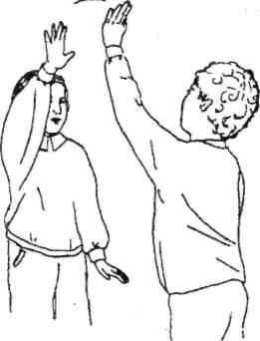
- замереть на месте;
- повернуться вправо, влево;
- постоять на пальчиках;
- постоять на пальчиках с
закрытыми глазами;
- постоять на пальчиках и
поморгать глазами;
- покивать головой, как будто
соглашаются или не соглашаются с чем-то;
- постоять, попеременно поднимая над
головой левую и правую руку с разомкнутыми пальцами;
- постоять, обнимая себя за шею то левой,
то правой рукой.

КАРТОЧКА №2

Шумовой эффект

Вариант первый.

Ребята сидят за партами с закрытыми глазами, опустив на руки. Учитель подходит к любому из учащихся и «будит» его. Ученик должен показать, что он проснулся. Он подает гол создает шумовой эффект: стучит по столу, шелестит бумагой, топает ногами и т. д .
Остальные учащиеся, продолжая «спать» должны назвать имя того ученика, который «проснулся», и повторить еще раз звуки создаваемого им шума.

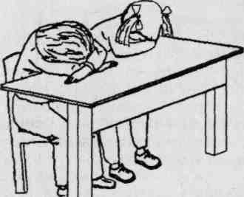

Вариант второй
Учащиеся стоят с закрытыми глазами у своих парт. Ученик, стоящий за первой партой, по команде учителя открывает глаза. Он должен выполнить команду как можно тише.

Затем он поворачивается к ученику, стоящему за ним, «будит» его как можно тише и садится на свое место. Следующий ученик выполняет то же самое, пока не выполнят задание все ученики класса. Главное условие этого упражнения — четкость, аккуратность и быстрота выполнения при соблюдении максимальной тишины.
Вариант третий

Учащиеся сидят за партами с закрытыми глазами. Учитель выполняет с шумом движения. Учащиеся должны их все вместе повторить.

КАРТОЧКА № 3

Клоуны

Вариант № 1

Учащиеся могут сидеть или стоять. Учитель предлагает им поиграть в клоунов. Для этого они должны выполнить следующие задания:
- брови свести и развести;
- глаза сильно прищурить и широко открыть
губы максимально растянуть в импровизированной улыбке, а затем поджать их;
- шею максимально вытянуть, а затем опустить ее;
- плечи максимально свести и развести;
- руками обнять себя, погладить, пожелать себе успехов и улыбнуться
Вариант № 2

Японская школа
Учащиеся стоят возле парт. В начале они выполняют наклон в правую сторону и при этом подмигивают правым глазом, затем они выполняют наклон в левую сторону и подмигивают левым глазом.
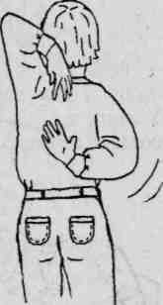
После выполнения наклонов, по команде учителя, ученик, стоящий за первой партой, должен повернуться к стоящему за ним ученику, сделать поклон и пожать руку, следующий ученик повторяет то же самое, пока не выполнят все ученики класса. Наклон должен быть сделан как можно ниже. Задание выполняется в быстром темпе, четко и слаженно, без шума.

КАРТОЧКА № 4

Балетная школа

Ученики стоят возле своих парт и представляют себе, что они на время стали учениками балетной школы. Они должны опереться о край парты и:
- стоя на правой ноге, максимально вытянуть вперед левую ногу, затем максимально отвести ее назад, сделать круг в воздухе левой ногой и принять исходное положение;
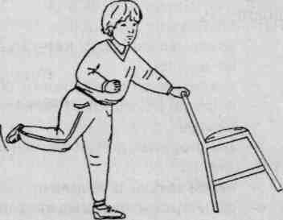
- то же самое повторить, стоя на левой ноге.
Затем учащиеся, по образцу выполнения учителем, выполняют балетный поклон. Это задание можно выполнять по желанию перед классом.

КАРТОЧКА № 5
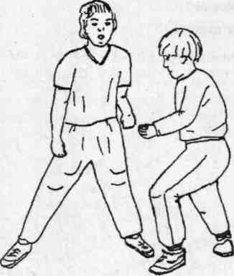
Десантники

Учащиеся стоят вдоль парт. На несколько минут ребята должны представить себя десантниками, которым предстоят ответственные прыжки. Для этого они должны попрыгать:
- на двух ногах одновременно;
- на левой и правой ноге попеременно;
- сделать перекрестные прыжки.
Затем задание усложняется:
учитель предлагает учащимся выполнять прыжки обеими ногами, но по заданному ритму. Ритм выстукивается карандашом на столе или задается определенной музыкой. Учащиеся должны выполнять прыжки, соблюдая ритм.

КАРТОЧКА №6

Канатоходцы
Учащиеся должны представить себе,
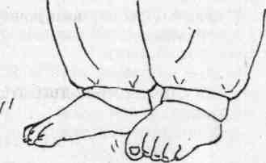
что они готовятся к восхождению на гору. Для того, чтобы «восхождение» оказалось удачным, необходимо научиться «ползать по канату». А для этого необходимо научиться выполнять следующие задания:
- максимально свести пятки вместе;
- максимально свести носки обуви вместе;
- поставить ноги крест на крест, поочередно меняя их положение;
- «нарисовать» попеременно каждой ногой знак «SOS» и свое имя;
- максимально пальцы ног сжать и расслабить;
- обеими стопами себе поаплодировать.

КАРТОЧКА № 7

Цирковая школа

Для выполнения этого задания ребята снимают обувь и выполняют задание на газете или листе картона. Все задания выполняются сидя.
Учащиеся должны представить
себя учениками в цирковой школе. Они должны:
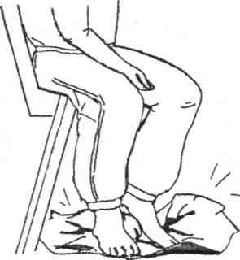
- активно пошевелить пальцами ног;
- поочередно «покатать» карандаш каждой ступней;
- пальцами каждой ноги попеременно поднять карандаш с пола;
- положить на пол газету и пальцами обеих ног смять и разгладить ее;
под партой поднять ноги как можно выше и несколько минут подержать их на весу;
- поставить ноги на пальчики и максимально прогнуть их;
- поставить ноги на пятки и максимально подтянуть их к себе,
- пальцами левой ноги пощекотать себе ступню правой ноги и наоборот.

Совместные двигательные упражнения

КАРТОЧКИ 8-12

«Учимся быть рядом»
Цель упражнений:
Развитие интереса учащихся к совместным двигательным упражнениям. Формирование культуры совместных действий.

Психологическое назначение упражнений:
Развитие наблюдательности, умения понимать друг друга без слов, с помощью движений, умения общаться, сопереживать и помогать друг другу.
Развитие наблюдательности, умения имитировать и подражать, выполнять задания слаженно, четко и ритмично.
Формировать умение чувствовать себя членом команды.

КАРТОЧКА № 8
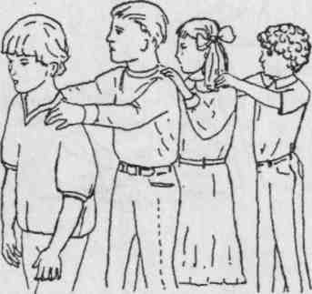
Вариант первый
Пробуждение
Ученики сидят за партами с закрытыми глазами, опустив голову на руки. По команде учителя первый ученик внешнего ряда встает и открывает глаза.
Он дает команду следующему ученику и так выполняется упражнение до конца. Главное требование к выполнению упражнения — полное безмолвие и четкое соблюдение очередности.

Вариант второй

Близнецы

Учащиеся встают и выходят из-за парт. Они кладут друг другу руки на плечи и
закрывают глаза. По сигналу учителя они выполняют следующие команды:
- присесть;
- встать;
- встать на цыпочки;
- наклониться влево;
- наклониться вправо;
- прогнуться назад;
- постоять на правой ноге, согнув левую ногу в колене;
- постоять на левой ноге, согнув правую ногу в колене. Ребята должны выполнять команду слаженно и очень тихо.

Вариант третий

Театр пантомимы

Учащиеся встают, кладут друг другу руки на плечи и имитируют движения:
- поезда;
- самолета;
- трактора;
- гусеницы;
- черепахи;
- змеи;
- медведя;
- пингвина;
- езду человека на американских горках.
При выполнении упражнения учащиеся не имеют права отрывать свои руки от плеч товарища.
Главное условие — слаженное и четкое выполнение упражнения всеми учащимися, единение мыслей, чувств и движений.

КАРТОЧКА №9

Вариант первый

Цапля

Это упражнение будет полезно на уроке, если ребятам предстоит трудная и монотонная работа.
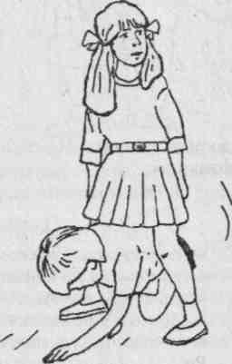
Его можно использовать на уроках информатики, иностранного языка и других предметах.
Для выполнения упражнения дети должны стать в круг друг за другом. По команде учителя они прыгают на одной ножке друг за другом, пытаясь схватить рукой прыгающего впереди партнера. Упражнение выполняется попеременно на каждой ноге.

Вариант второй

Прятки

Учащиеся стоят возле парт и по команде учителя они должны, взявшись за руки, спрятаться под парту. Затем, по команде учителя, вернуться в исходное положение. Выполнить задание необходимо как можно тише.

Вариант третий

Путаница

Учащиеся стоят возле парт. По команде учителя они должны поменяться местом возле парты с любым учеником в классе. Заняв новое место, ребята закрывают глаза и протягивают правую руку за спину для своего партнера. Учитель подходит к каждому и задает вопрос: «Чью руку ты держишь?» Затем ребята, стоя на своих местах и, поворачиваясь друг к другу, берутся за руки и прижимают их друг другу.

КАРТОЧКА № 10
Вариант первый

Цапли
Учащиеся стоят возле парт. По команде учителя они должны одновременно кивать головой, стоять попеременно на левой и правой ноге и махать руками, как птица крыльями.

Вариант второй
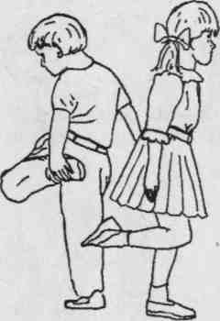

Гири

Ученики стоят лицом друг к другу возле своих парт. По команде учителя они начинают приседать, стараясь выполнять задание синхронно. Ребята должны постараться выполнять задание так, чтобы весь класс выполнял задание как один человек.

Вариант третий

Путаница
Учащиеся стоят лицом друг к другу возле своих парт. По команде учителя они выполняют приседания, но при этом они должны выполнять задание не синхронно.

Геометрические фигуры

Учащиеся стоят возле своих парт и по команде учителя, попеременно прыгая на одной ноге, описывают по очереди геометрические фигуры вокруг своего товарища. Начинать нужно с простых фигур, а закончить упражнение можно описанием «8» вокруг своего товарища по парте. ,

КАРТОЧКА № 11

Вариант первый
Поддержка

Учащиеся стоят друг напротив друга и протягивают друг другу руки. Один ученик приседает и с помощью второго ученика встает. Тот, кто встает, должен подниматься нехотя.
Затем они меняются ролями.

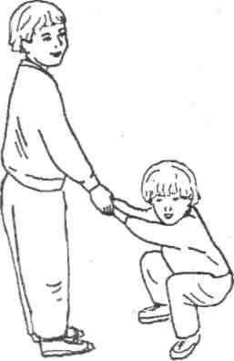
Вариант второй

Лодочка
Учащиеся выходят из-за парт и берутся за руки. Они приседают, не разрывая рук. И поднимаются, не разрывая рук.

Вариант третий

Кролики
Учащиеся стоят напротив друг друга. Берутся за руки и опускаются на корточки. Один из них прыгает вперед, а другой назад. Упражнение выполняется попеременно.

КАРТОЧКА № 12

Вариант первый
К солнышку
Учащиеся выходят из-за парт, поднимают высоко руки, становятся на носочки и тянутся как можно больше вверх. Они закрывают глаза, мысленно говорят себе хорошие слова и стараются простоять в таком положении как можно дольше.
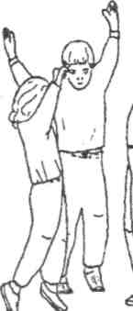

Вариант второй
Мы растем
Учащиеся выходят из-за парт, приседают и поднимают руки высоко над головой. Затем они медленно поднимаются, держа руки над головой.

Вариант третий

Ласка

Ребята выходят из-за парт, приседают и стараются обнять себя руками как можно плотнее. В таком положении они должны продержаться как можно дольше.

РАЗДЕЛ III. Игровые двигательные упражнения с предметами

Игровые двигательные упражнения с предметами можно проводить как во время урока, так и после уроков, во время тренингов, внеклассных мероприятий и спортивных праздников. Многие упражнения с предметами можно использовать во время двигательной минутки. Они позволят подготовить учащихся к усвоению трудных тем урока, разнообразят школьную перемену.
Все остальные упражнения можно выполнять на уроках физической культуры в качестве игровых разминок и творческих заданий в ходе различных соревнований, конкурсов, спортивных праздников.

Игровые двигательные упражнения со стульями
скамейкой

Упражнения со стульями можно использовать как вариант двигательной минутки на перемене или на уроках.

КАРТОЧКИ 13-18

Цель упражнений:
Развитие интереса и мотивации к участию в игровых двигательных переменках. Формирование культуры понимания значения двигательной активности в жизни человека.

Психологическое назначение упражнений:
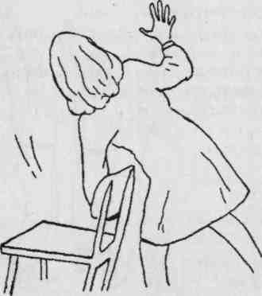
Развитие наблюдательности, памяти, внимания; умения общаться с самим собой и другими людьми; преодоление негативных эмоций.

КАРТОЧКА № 13

Преодоление препятствия

Учащиеся выходят из-за парт, отодвигают свои стулья в сторону и выполняют со стульями следующие задания:
- обежать свой стул сначала слева, а затем справа;
- проползти под своим стулом как можно тише;
- сесть на стул, подтянуть ноги, коленки прижать к животу, согнуть голову, закрыть глаза и продержаться в таком положении как можно дольше.
Учащиеся мысленно желают себе и другим людям успехов.

КАРТОЧКА № 14

Эстафета со стульями

Это упражнение нужно выполнять в специальном помещении или даже в классе, но после уроков. Оно очень эффективно в ходе различных тренингов и конкурсов.
Стулья ставятся в ряд на небольшом расстоянии друг от друга. Учащиеся выполняют упражнение по цепочке:
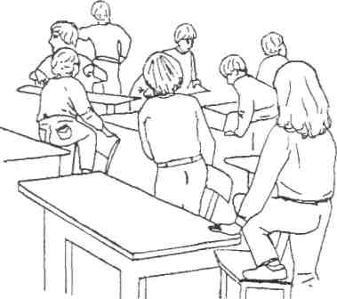
- на первый стул нужно встать с ногами и ровно минутку простоять, не шелохнувшись;
- на второй стул нужно сесть;
- на третий стул лечь животом на сиденье;
- на четвертый стул нужно лечь спиной на сиденье и прогнуться;
- на пятый стул нужно забраться только коленями;
- на шестой стул нужно сесть лицом к спинке стула, опустить голову на спинку стула и «подремать»;
-седьмой стул поднять вверх и тихонько поставить на место;
- под восьмой стул нужно забраться и посидеть там;
- девятый стул нужно поднять вверх за ножки;
- десятый стул нужно оббежать и сесть на него.

КАРТОЧКА № 15

Трон

В этом упражнении используются все возможные варианты сидения на стуле:
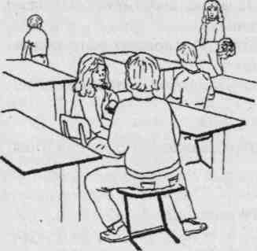
- сесть на стул прямо и ровно, закрыть глаза;
- сесть на стул и посидеть на нем, согнувшись;
- сесть на стул, поставив ступни на край стула;
- сесть на стул, вытянув ноги вперед;
- сесть на стул, закрутив ноги за ножки стула;
- сесть на самый край стула;
- сесть на стул лицом к его спинке и обхватить ногами спинку стула;
- сесть на стул и положит ноги на спинку
стула.

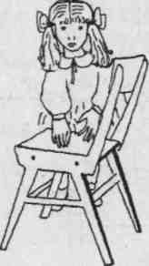

КАРТОЧКА № 16
Пианино
Учащиеся представляют себе, что стул – это пианино.
Учащиеся должны:
- отстучать заданный им учителем ритм пальцами по сидению стула;
- сидя на стуле, отстучать обеими руками заданный ритм на спинке стула;
- согнуться и отстучать заданный ритм пальцами обеих рук с обратной стороны сиденья стула.

КАРТОЧКА № 17

Статуя
В этом упражнении используются все варианты выполнения задания стоя.
Учащиеся должны:
- стать на стул и медленно повернуться влево, прямо, вправо и назад с закрытыми глазами;
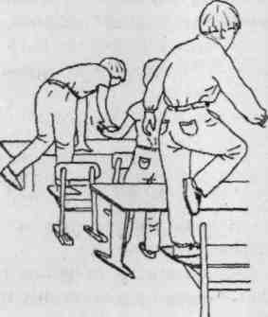
- стоя на стуле с закрытыми глазами, поднять руки вверх и сильно потянуться;

стоя на стуле с закрытыми глазами, протянуть руки назад ладонями

- вверх своему товарищу;
- стоя на стуле с закрытыми глазами, попеременно поднимать то левую, то правую ногу;
- стоя на стуле, развести руки в стороны и прогнуться немного вперед, как перед прыжком;
- стоя на стуле, сделать «ласточку»;
- стоя на стуле, изобразить фигуру, напоминающую памятник.

КАРТОЧКА № 18
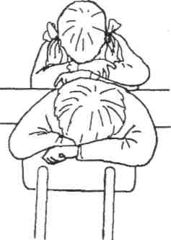
Грезы
Упражнение выполняется в круге. Ребята садятся на стулья, кладут голову на руки на спинку стула, закрывают глаза и считают про себя от 1 до 50. Во время выполнения задания звучит тихая музыка. После того, как ребята откроют глаза, они должны поделиться впечатлением о том, что им грезилось во время счета и слушания музыки

Сон

Это упражнение полезно перед написанием математического или орфографического диктанта. Учащимся предлагается откинуть голову на спинку стула и представить себе те слова или математические знаки, которые нужно было выучить. Во время выполнения задания звучит тихая музыка.

Игровые двигательные упражнения с газетой

КАРТОЧКИ 19-30

Упражнения с газетой можно выполнять во время урока в качестве игровой двигательной минутки, во время конкурсов, спортивных состязаний, тренингов.

Цель упражнений:
Демонстрация широких возможностей развития собственной двигательной активности с помощью самых обычных предметов.

Психологическое назначение упражнений:
Развитие внимания, умения сосредотачиваться, ловкости, партнерских дружеских отношений.
Во время выполнения заданий с газетой постоянно звучат музыкальные произведения, которые используются в цирковых представлениях. Для выполнения упражнений газета должна быть свернута в трубку. Эти упражнения имеют большое значение для учащихся, так как стимулируют двигательную активность мелких мышц.

КАРТОЧКА № 19

Балансировка

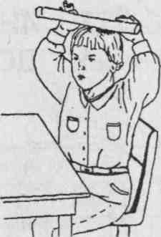

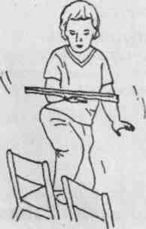
Ребята балансируют с газетой в положении сидя или стоя. При этом:
- они держат газету на вытянутых руках;
- на левой и правой руке попеременно, стоя на обеих ногах;
- на левой и правой руке попеременно, стоя на одной ноге;
держат газету на голове;
- на плечах;
- на затылке;
- попеременно на правой и левой ноге.

КАРТОЧКА №20
По кругу

Учащиеся выполняют все те же движения, что и в карточке № 19, но при этом они движутся по кругу.

КАРТОЧКА №21

Снежная баба
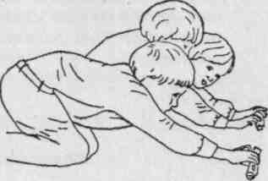
Участникам нужно представить себе, что они должны лепить снежную бабу. Для выполнения упражнения они становятся на колени и:
- катят свернутую газету перед собой обеими руками;
- катят газету попеременно левой и правой рукой как можно дальше от себя и к себе;
- катят газеты друг другу, меняясь ими.

КАРТОЧКА № 22

Глаза в глаза
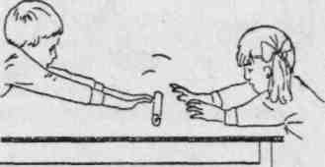
Участники садятся напротив друг друга за стол и смотрят друг другу в глаза. При этом они катят друг другу свернутую газету:
- руками по столу;
- ногами под столом, едва к ней прикасаясь;
- участники меняются под столом газетами, не отрывая взгляда друг от друга;
- поднимают газету на стол с помощью рук, катя ее по ноге и глядя друг другу в глаза.

Карточка №23

Жонглеры и эквилибристы

Участники сидят за партами. Попеременно они держат правую и левую руку перед грудью и кладут на локоть свернутую газету. Они должны: -не потеряв газету, встать и сесть за парту;
- взять газету между ног и пройти с ней по классу, не потеряв ее при ходьбе;
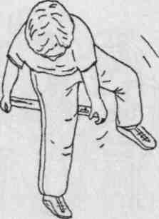

- собрать все свернутые газеты и разложить их через небольшие промежутки по классу. Участники выполняют задание по цепочке. Они должны каждую свернутую газету перепрыгнуть.

КАРТОЧКА № 24

Волшебная палочка

Свернутую в трубочку газету необходимо попеременно протягивать левой и правой рукой за спину и дотрагиваться:
- поясницы;
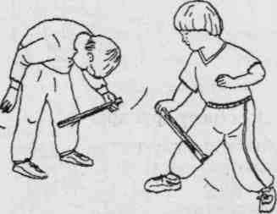
- шеи;
- головы;
- правой рукой левого плеча;
- левой рукой правого плеча;
- положить газету на пол и перепрыгнуть через нее, затем вернуться в исходное положение. Задание выполняется с закрытыми глазами.

КАРТОЧКА № 25
Эстафета с газетой
Ребята сидят на стульях за партой. Упражнение выполняется по цепочке. Участники должны передать свернутую в трубочку газету:
- горизонтально над головой;
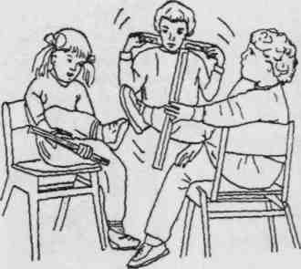
- вертикально с левой и правой стороны;
- прокатив ее по голове и груди вернуть ее обратно;
- передать газету друг другу, прокатив ее под правой и левой ногой.

КАРТОЧКА № 26
Цирк

Участники выполняют упражнение стоя:
- свернутую газету подбросить и поймать обеими руками;
- газету ловить левой и правой рукой попеременно;
- газету подбросить и поймать ее, скрестив при этом руки;
- газету подбросить, хлопнуть в ладоши и поймать.

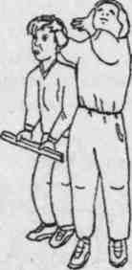

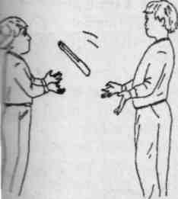

КАРТОЧКА №27

Навстречу друг другу Участники стоят друг напротив друга. Они бросают газету друг другу:
- вертикально;
- горизонтально;
- ловят газету, стоя на одной ноге;
- ловят газету, сидя на корточках;
- перебрасывают газету друг другу через поставленные в цепочку стулья;
- участники стоят спиной друг к другу и бросают поочередно свернутую в трубочку газету через голову друг другу.

КАРТОЧКА №28

Вариант первый

Совместный полет

Участники стоят спиной друг к другу. Они вдвоем
вертят палочку из газеты округ себя: палочка передается правой рукой за спину в левую руку партнера, партер берет и, передает в левую руку партнера и т.д.
Точно также они выполняют задание с противоположной стороны и вращают газету вместе во всех направлениях

Вариант второй

Круговорот

Участники стоят спиной друг к другу. Один из участников передает свернутую газету между ног, второй возвращает ее через голову обратно. Затем
они меняются ролями.

КАРТОЧКА № 29
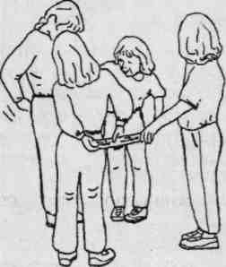
По кругу

Участники становятся в круг. Они передают свернутую в трубочку газету:
- перед собой;
- за спиной;
- стоя на одной ноге;
- зажимая палочку коленями.

КАРТОЧКА №30

Тренировка ног

Участники сидят в круге. Они находятся в положении «ноги врозь» друг возле друга и передают палочку внутренней и наружной стороной стопы.
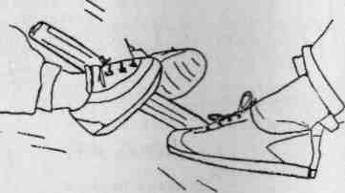
Затем они зажимают трубочку из газеты ступнями и передают ее по кругу.

КАРТОЧКА №31

Снежки
Учащиеся получают в руки газету. Они должны в течение нескольких секунд смять ее и превратить в «снежный ком». Каждый снежный ком передается из рук в руки от одного игрока к другому, пока все снежки не передадут по цепочке.

КАРТОЧКА № 32

Швейная мастерская

Учащиеся должны порезать или порвать газету, получив при этом как можно больше кусочков. Задание выполняется на время. Ребята считают количество частей и объявляют его вслух.

Игровые двигательные упражнения с ватой

КАРТОЧКИ№ 33-35

Упражнения с ватой можно выполнять как игровую двигательную разминку во время обычных уроков, а также во время подготовки и проведения различных конкурсов и тренингов.
Подготовка игрового материала нетрудоемкая, материалом для выполнения упражнений служит обычная вата. Ее делят на равные куски размером 10-15 см, а затем сворачивают в не очень тугие комочки.
После выполнения упражнений вату можно использовать для игр еще несколько раз.
Для того, чтобы превратить игровую разминку учащихся в яркий праздник, предварительно кусочки ваты можно покрасить разные цвета, а затем высушить. Для упражнений можно использовать ватные тампоны для нужд гигиены, которые продайся в магазинах.

Цель упражнений:
Развитие двигательной активности учащихся с помощью нестандартных приемов и методов.
Психологическое назначение упражнений:
Осознание учащимися необходимости занятий по развитию собственной двигательной активности; развитие внимания,
координации движений;
Воспитание уважения к себе и другим.

КАРТОЧКА №31
Живые комочки
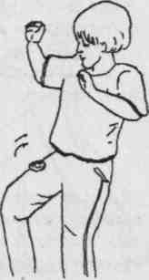
Участники упражнения сидят за партами. Перед ними лежат комочки цветной ваты. Они берут вату в руки и:
- перекладывают ее из правой руки в левую руку и наоборот;
- крепко зажимают ее в кулак;
- перебрасывают из одной руки в другую;
- кладут комок ваты на парту и пытаются поднять его с
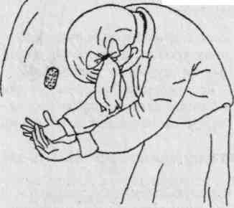
мощью локтей.

КАРТОЧКА №32

Кувшин на голове

Участники игры должны представить себя жителями Востока, которым приходится носить поклажу на голове.
Ребята должны положить вату на голову и:
- ходить по классу, причем вата не должна упасть;
- уступать друг другу дорогу слегка наклоняя голову;
- приседать и выпрямляться с ватой на голове;
- сбросить вату с головы и поймать ее руками.

КАРТОЧКА №34
Равновесие
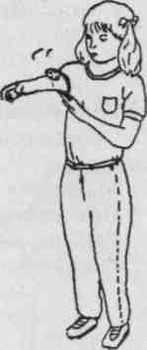
Участники игры укладывают комочки ваты на различные части тела (руки, ноги, плечи) и пытаются ходить по комнате так, чтобы комочки ваты не свалились.
Затем участники начинают бег на месте, при этом кусочки ваты они перемещают с ладони на локоть, с локтя на плечо, с плеча на голову, с головы опять н

КАРТОЧКА №35
Доброта
Участники игры сидят за столом, развернувшись лицом один к другому, и гладят попеременно друг друга комочками ваты.
Тот партнер, которого гладят, сидит с закрытыми глазами выражает удовольствие или неудовольствие мимикой лица. Затем участники игры закрывают глаза и выполняют поглаживания своего лица. Выполнение упражнения сопровождается рассказом учителя: «У каждого человека есть добрый ангел. Он охраняет человека от злобы, и горя, обид и неудач. Человек спит, а ангел вершит добрые дела. Он опускается на лоб человека и поглаживает его, затем опускается на глаза и легонько ласкает их, делая глаза
человека умными и ясными. Ангел касается крыльями носа, и дыхание человека становится ровным и спокойным, пробегает по щекам, и они розовеют, легко касается губ. Добрый ангел касается лица человека, его головы, и все плохое уходит прочь, уступая место добрым мыслям и делам».
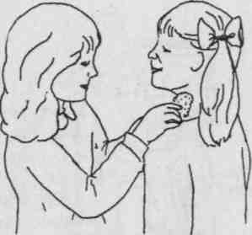
Во время выполнения упражнения звучит спокойная музыка.

Игровые двигательные упражнения с книгой

КАРТОЧКИ№ 36-43

Цель упражнений:
Стимулирование интереса к собственным физическим возможностям.
Мотивации развития собственной двигательной активности.
Психологическое назначение упражнений:
Развитие внимания, памяти, координации движений. Формирование культуры общения, умения быть партнером.

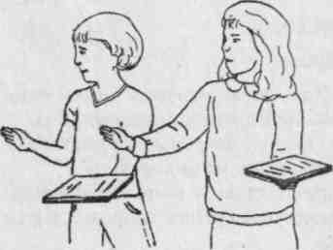

КАРТОЧКА
Тяжелый груз
Держа книгу на вытянутой руке:
- перекладывать ее из правой руки в левую, переворачивая при этом книгу;
приседать, держа книгу попеременно в правой и левой руке. При этом глаза должны быть закрыты.

КАРТОЧКА № 37

Борьба с трудностями
Участники упражнения встают из-за стола и выполняют следующие варианты упражнения с книгой:
- стоят с книгой на голове;
- приседают с книгой на голове;
- осторожно двигаются налево и направо с книгой на голове;
- вращаются с книгой на голове;
- осторожно двигаются вперед с книгой на голове.

КАРТОЧКА № 38

Оркестр
Участники упражнения тихонько отбивают ритм с помощью книги в такт музыке. Они стучат:
- по столу, стулу, спинке стула, по полу;
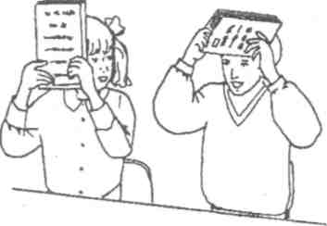
- по разным частям тела: коленям, рукам, плечам;
- все отбивают одинаковый ритм, который задает учитель;
- все вместе пробуют создать оркестр, отбивая один и тот же ритм.

КАРТОЧКА № 39

Прятки с книгой

Учитель договаривается с участниками игры о том, что они по его команде будут прятать книгу под стол, стул, в портфель, в стол, но при этом место, в которое будет прятаться книга, не будет называться, а будет соответствовать определенному ритму.
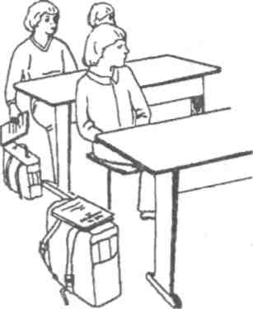
Например,
- «положить под стол» — 3 удара,
- «положить на стул» — 5 ударов,
- «положить в портфель» — 1 удар, «положить в стол» — 6 ударов.
Учащиеся выполняют задание по заданному ритму.

КАРТОЧКА №40
Волшебники

Упражнение выполняется во время перемены. Участники игры пытаются переносить книгу с помощью различных частей тела. Например, дети переносят книгу:
- в ладонях, на ладонях, между рук, при этом ладони остаются свободными;
- на локтях;
- на плечах, прижимая головой слева и справа;
- под подбородком;
- защемляя между бедер.

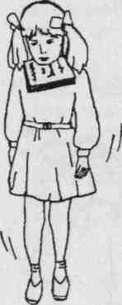
КАРТОЧКА №41

Цирковой трюк
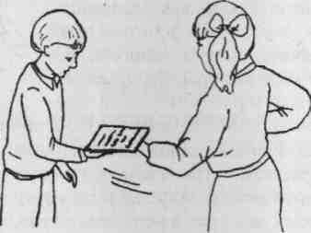
Участники разминки пытаются ходить по комнате, держа книгу на кончиках пальцев ноги. При этом они носят книгу попеременно на правой и левой ноге.
Затем задание усложняется. Участники кладут по книге на каждую ногу и пытаются так ходить.
Участники игры становятся напротив друг друга и бросают друг другу каждый свою книгу.

КАРТОЧКА № 42

Игра с пальцами

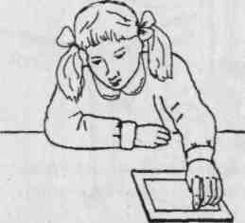
Участники игры сидят спокойно за столом. Перед ними лежат книги. По команде учителя они закрывают глаза и выполняют следующие команды:
- ощупывают контуры книги с открытыми (закрытыми) глазами;
- проводят пальцами по обложке книги с закрытыми глазами.
Затем учитель рассказывает историю. Дети соответственно данной истории с закрытыми глазами ощупывают пальцами книгу.

КАРТОЧКА № 42А
Волшебная история
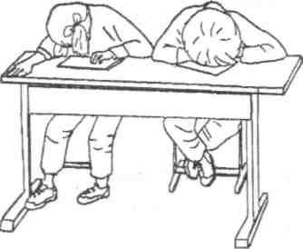
Муравей перелазит через угол книги. Он осматривается и обдумывает, куда ему сейчас направится и быстро пробегает три шага вперед. Он снова останавливается, осматривается и бежит пять шагов вперед, чтобы потом снова остановиться. Взгляд налево, взгляд направо, и снова бежит, но уже к другому углу книги. Там он замедляет свой шаг и идет очень спокойно вдоль внешнего края книги. Подойдя к следующему углу книги и осмотрев противоположную сторону, он разворачивается, бегло осматривает край книги и бежит обратно. Это должно быть очень интересно, думает он, пройтись размеренным шагом по краю книги прямо до следующего угла! Взволнованно вытягивает он одну ногу, потом вторую и начинает маршировать. На следующем углу он останавливается, поворачивается два раза вокруг себя и спешно бежит в середину. Там он поднимается на задние лапки и смотрит вверх. Потом, слегка приплясывая, он обегает всю книгу, ложится в уголок и засыпает.
Руки детей выполняют роль муравья, глаза при этом закрыты. История воспринимается детьми с закрытыми глазами.
Дети могут придумать свои истории для подобного рода упражнений.

Игровые двигательные упражнения с ластиком

КАРТОЧКИ№ 43-46

Эти двигательные упражнения можно проводить как на уроке во время разминки, так и после уроков, используя их в различных видах внеклассной работы.
Цель упражнений:
Стимулирование двигательной активности учащихся во время учебных действий. Развитие интереса к собственной двигательной активности.
Психологическое назначение упражнений:
Осознание необходимости двигательной активности в жизни человека, Развитие памяти, внимания и внимательности, умения преодолевать трудности.

КАРТОЧКА №43
Препятствие
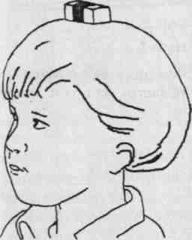
У учащихся на парте лежит ластик. Они должны удержать его в равновесии на различных частях тела:
- на запястьях;
- на носу;
- на голове;
- на кончиках пальцев рук;
- на локтях.
При этом участники игры должны:
- ходить вокруг стола по комнате;
- делать стойку на носках;
- ходить на пятках;
- маршировать налево и направо.

КАРТОЧКА №44

Ловкачи
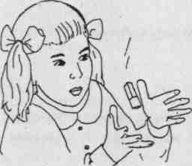
Участники упражнения используют ластик для того, чтобы, перебрасывать его друг другу:
- сидя;
- стоя;
- при ходьбе;
- держа руки над головой;
- передавать ластик, заложив руки за спину.

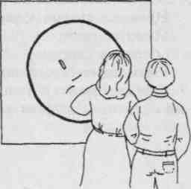
КАРТОЧКА № 45
Стрелки
Участники упражнения учатся бросать ластик в цель. Для этого дети выстраиваются в две шеренги лицом к доске или стене.
Каждый по очереди бросает ластик в отмеченный на доске (стене) круг. Для того, чтобы избежать несчастных случаев, ребята должны быстро поднимать ластик и становиться в конец шеренги.

КАРТОЧКА № 46
Прыгалки

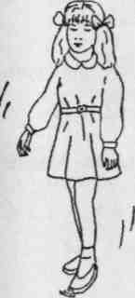
Участники упражнения должны построиться в две шеренги, положить ластик на пол и, меняя левую и правую ногу, на одной ноге прыгать, а другой толкать ластик. Упражнение можно усложнить:
- одной и той же ногой прыгать и
- одновременно толкать ластик;
- повторить то же самое,
- но только с закрытыми глазами;
- скрестить с партнером руки и таким образом толкать стирку по классу, уступая при этом другим парам дорогу.

Игровые двигательные упражнения со стаканчиком из-под йогурта

КАРТОЧКИ №47-67
Очень интересно и необычно можно построить игровые двигательные упражнения, используя стаканчики из-под йогурта. Они очень легкие, никакого физического вреда ребенку они причинить не могут.
Игровые двигательные упражнения со стаканчиками можно использовать как на уроках, в том числе и физической культуры, как игровую паузу, так и в ходе различных конкурсов и тренингов.
Эти упражнения развивают наблюдательность, внимательность, ловкость, отточенность движений.
Цель двигательных упражнений:
Развитие интереса учащихся разного возраста к занятиям физкультурой и спортом.
Психологическое назначение упражнений:
Формирование у учащихся понимания необходимости занятий спортом, развитие памяти, внимания, способности к имитации, ловкости.

КАРТОЧКА № 47

Магия
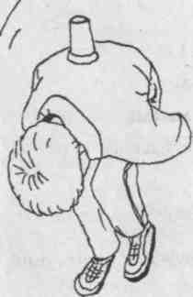
Сидя или стоя за партой, участники игры должны удержать стаканчик:
- на ладони;
- на запястье обеих рук;
- на двух пальцах;
- на локте,
- на плече (правом и левом), при этом вытягивать руки в стороны; на ключице

на затылке, при этом наклонять туловище вперед и назад; на голо
(лбу, ушах, глазах).

КАРТОЧКА № 48
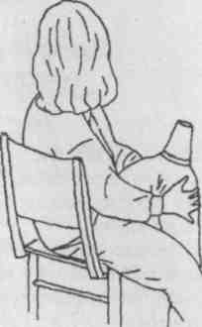
Олимпийцы
Сидя или стоя и при этом сохраняя равновесие, участники игры должны:
- поднимать стаканчик на колене, при этом наклоняя его (в стороны, вперед и назад);
- на ноге, при этом сгибать и разгибать голени;
- качать на затылке вправо и влево, нагибая голову вперед и назад;
- держать стаканчик на голове, при этом верхнюю часть туловища нагибать вправо и влево, вперед и назад, вращать его, смотреть назад.

КАРТОЧКА №49
Колдовство
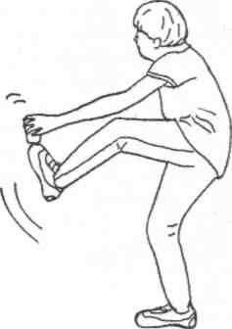
Участники должны удержать стаканчик в равновесии, держа его на запястье или ладони в положении стоя или сидя. При этом они должны:
- вытягивать руку вверх и вниз (разводить руки вправо и влево);
- рисовать рукой в воздухе вертикальные круги;
- изображать в воздухе большие цифры (буквы);
- закладывать руки за спину;
- касаться ногой стаканчика.

КАРТОЧКА №50
Тренировка мышц

Участники игры держат стаканчик на голове. Они должны:
- вставать со стула и садиться на стул;
- сидя на стуле и держа стаканчик на голове, поворачиваться налево, направо;
- поставить руки перед грудью и делать рывки руками, держа стаканчик на голове;
- активно сделать различные гримасы лица.
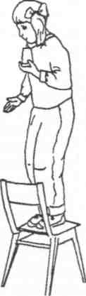
КАРТОЧКА №51

Прыг-скок
Участники игры стоят возле своих стульев. Они берут стаканчик из-под йогурта, ставят его на ладонь или на запястье и пытаются его удержать. При этом они должны:
- залезать со стула (один, два, три раза);
- становиться посередине стула на носках, при этом вращать руками;
- залезать на стул, стоять, сидеть на корточках;
- залезать на стул и вращаться вокруг себя;
- залезать на стул и стоять на одной ноге.

КАРТОЧКА № 52

Осанка
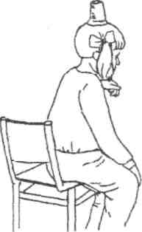
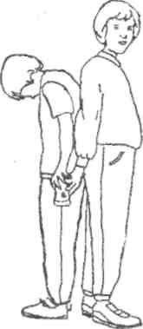
Участники игры должны держать стаканчик па голове и при этом писать, читать, рисовать. Рисунки и письменные задания могут быть вывешены для того, чтобы ребята видели, что и как получилось у одноклассников.

КАРТОЧКА №53

Участники игры стоят спиной друг к другу. С правой стороны от них стоят поставленные друг на друга стаканчики из-под йогурта. Участники игры берут стаканчик вдвоем, поднимают над головой, перекладывают в левую руку и ставят друг на друга стаканчики с левой стороны. Задание выполняется до тех пор, пока все стаканчики не будут перенесены с правой стороны на левую сторону.

КАРТОЧКА №54
По цепочке
Участники игры стоят спиной друг к другу. Они должны:
- передавать друг другу стаканчик (сначала один, потом два);
- давать правой рукой, брать левой (и наоборот);
- просовывать стаканчик между разведенными ногами, давать обратно через плечо;
- передавать стаканчик за спиной правой рукой в правую руку партнера, забирать из правой руки в левую (перед туловищем и за туловищем).

КАРТОЧКА №55

Ловкость
Участники игры должны подбросить стаканчик и, прежде, чем его поймать, несколько раз хлопнуть в ладоши.
- передавать из левой (правой) руки в правую (левую) руку вокруг туловища, потом высоко подбросить и ловить стаканчик;
- перебрасывать стаканчик из одной руки в другую;
держаться за стаканчик двумя пальцами, другой рукой выбивать его снизу, а затем ловить.

КАРТОЧКА №56

Кто кого?

Участники игры становятся напротив друг друга и бросают

стаканчик друг другу, перед тем, как поймать стаканчик, они должны:
- сделать поворот на 360 градусов (присесть на корточки и быстро встать);
- развести ноги на ширину плеч, передавать стаканчик между ногами из одной руки в другую.

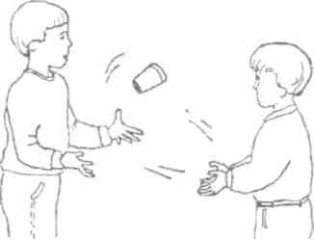

КАРТОЧКА №57

Слушаем звуки

Участники игры должны:
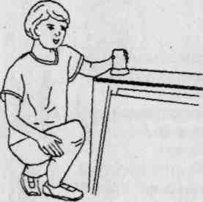
- стучать верхом стаканчика по различным предметам (по столу, стулу, книге, тетради) и слушать различные звуки;
одновременно в одном и том же ритме стучать два раза по столу, один раз по тетради, один раз по книге, четыре раза по стулу.
Игра: «Вопрос — ответ».
Мальчики договариваются между собой и стучат стаканчиками какой-нибудь вопрос, девочки выстукивают карандашами ответ. Затем все вместе выстукивают мелодию какой-нибудь известной песни.

КАРТОЧКА №58
Музыканты
Участники берут в руки стаканчики, в одной руке держат стаканчик, в другой — карандаш.
Затем они стучат карандашом по дну стаканчика (стаканчик нужно держать в руке) и при этом сочиняют различные мелодии и ритмы.
После этого они задают различные ритмы друг другу и выстукивают их.

КАРТОЧКА № 59

Взбивалка
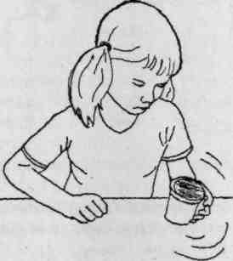
Для выполнения упражнения участникам понадобится ластик. Они кладут ластик в стаканчик и:
- крутят в стаканчике так, чтобы он подпрыгивал (но не вываливался);
- медленно вращают стаканчик, постепенно повышая темп до тех пор, пока шарик не вывалится из стаканчика.

КАРТОЧКА № 60
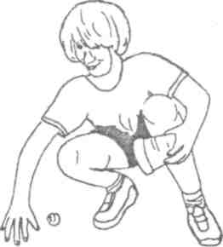
Рыбаки
Участники игры должны ловить шарик или ластик, который выкатывается из стаканчика партнера. Его можно ловить стаканчиком или рукой.

КАРТОЧКА №61

Футболисты
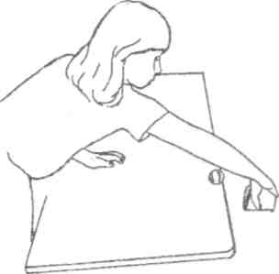

Участники игры играют друг с другом за партой. Каждый на своей части стола делает импровизированные ворота.
Участники пытаются забить гол ластиком друг другу, при этом ластик забивается в ворота стаканчиком.
Счет ведется до пяти голов, забитых в ворота подряд.

КАРТОЧКА №62

Налету
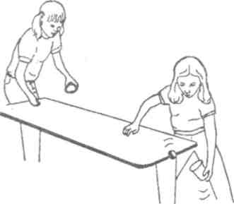
Участники игры стоят за столом напротив друг друга. Они должны катить шарик или ластик через стол и ловить тогда, когда он будет перекатываться через край с помощью своего стаканчика. Участники не имеют права помогать себе ловить шарик или ластик руками.

КАРТОЧКА №63
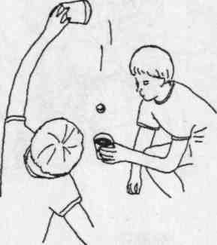

Броуновское движение
Игра с партнером или в группе. Участники игры располагаются в помещении свободно. Они выполняют следующие задания:
- перебрасывают шарик стаканчиками;
- один бросают шарик или ластик на пол, а партнер должен его поймать;
- участники перебрасывают ластик друг другу с помощью стаканчика в группах по 3-4 человека.

КАРТОЧКА №64
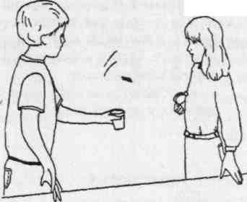
Бдительность

Участники должны бросать и ловить ластик при помощи стаканчика. Они играют в парах и в одиночку. Ребята должны:
- подбрасывать ластик левой рукой, ловить стаканчиком в правой руке (и наоборот);
- подбрасывать ластик стаканчиком и стаканчиком же ловить;
- один ребенок высоко подбрасывает ластик, другой ловит стаканчиком;
- один ребенок подбрасывает ластик из стаканчика вверх, другой ловит его в свой стаканчик

КАРТОЧКА №65
Необычный слалом
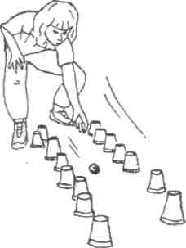
Все стаканчики нужно выставить на полу в ряд с одинаковыми промежутками между стаканчиками (20-30 см):
- участники выстраиваются в очередь и катят шарик или ластик между стаканчиками, огибая каждый как в слаломе (рукой или ногой);
- затем стаканчики выстаиваются в две линии, перпендикулярные друг другу, которые в начале расширяются, а затем сужаются.
Участники катят ластик или шарик вдоль линии.

КАРТОЧКА №66
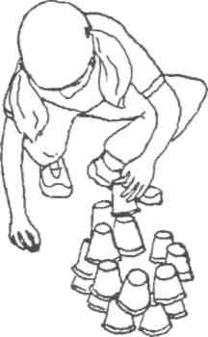
Башня

Участники игры делятся на группы. В каждой группе должно быть равное количество участников. Каждый участник получает определенное количество стаканчиков из-под йогурта. Каждая группа должна возвести свою башню за отведенное количество времени, при этом каждый участник группы делает свой ход (ставит стаканчик) один раз и передает ход следующему. И так до тех пор, пока снова до него не дойдет очередь.

Игровые двигательные упражнения
с карандашом

КАРТОЧКИ№67-74
Игровые двигательные упражнения с карандашом полезно использовать как во время учебных занятий, так и во время разминок. Кто-то может посчитать, что использование карандаша в качестве предмета для игровой разминки весьма опасно. Но это совершенно неверно. Ребята должны учиться видеть возможность использования любого предмета для физических разминок. При этом, используя предметы подобного рода, они учатся быть осторожными, видеть реальную опасность и избегать ее.
Цель упражнений:
Развитие интереса к выполнению упражнений, формирование двигательной культуры участников игр. Психологическое назначение упражнений:
Развитие любознательности, внимания, ловкости, умения общаться и выполнять совместные действия в группе, в паре.

КАРТОЧКА №67
Воображение
Участники игры держат карандаш на весу на ладони, на одном пальце, на двух пальцах.
Сидя за столом, они учатся удерживать карандаш:
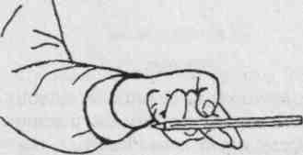
- на голове;
- на лбу;
- на переносице;
- подбородком;
- на ухе. Участники игры пробуют
удерживать карандаш меду разными пальцами и писать в воздухе цифры, буквы и слова по предложению учителя.

КАРТОЧКА №68
Равновесие
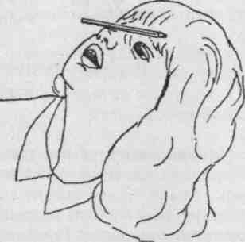
Участники игры должны положить один или несколько карандашей на голову или ухо, изгибы локтей и т. д. и ходить с ними, стараясь выполнять упражнение так, чтобы карандаши не упали. При этом ребята должны:
- поворачиваться вокруг своей оси;
- ходить вокруг стола (стула);
- ходить по классу;
- водить партнера спиной вперед;
- удерживать в равновесии два карандаша одновременно.

КАРТОЧКА №69
Игры на сноровку
Участники игры должны:
- удерживать карандаш большим и указательным пальцами (левой и правой рукой), передавать дальше между указательным и средним, средним и безымянным, безымянным пальцами, мизинцем;
- перекладывать карандаш с левой стороны стола на правую сторону, удерживая его между пальцами (передавать карандаш с одного пальца к другому, как описано выше), держать карандаш вертикально двумя пальцами и быстро передавать из левой руки в правую руку и наоборот;
- крутить карандаш двумя указательными,
- средним и безымянным пальцами;

КАРТОЧКА №70
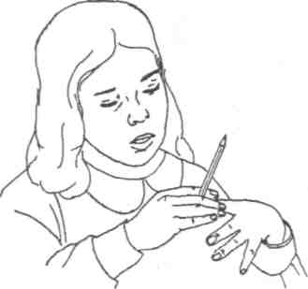

Герои
Участники игры должны зажать карандаш под коленом и при этом:
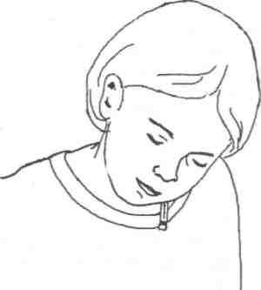
- вращать туловище вправо и влево;
- садиться на корточки и вставать;
- стоя на прямых ногах делать наклоны вперед, при этом дотрагиваясь руками пола;
Затем задание усложняется и ребята должны выполнить все то же самое, но при этом зажимать карандаш между плечом и шеей.

КАРТОЧКА №71
Прыжки
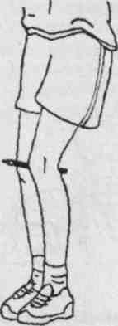
Зажать карандаш под правым (левым) коленным суставом и выполнять задания карточки, но при этом прыгать попеременно на левой и правой ноге.
Затем участники игры должны зажать карандаш между коленями и:
- прыгать вперед и назад со сведенными вместе стопами;
- прыгать через карандаш налево и направо (вперед и назад);
- прыгать вокруг карандаша.

№72
Перевертыши
Участники игры передают карандаш или несколько карандашей из одной руки в другую:
- под высоко поднятыми левым и
правым коленями;
- вокруг туловища, при этом темп выполнения упражнения все время должен увеличиваться.
- держа ноги на ширине плеч, передавать карандаш между ног спереди назад (левой и правой рукой попеременно);
- передавать карандаш правой рукой через правое плечо в левую руку, потом провести карандаш через широко расставленные ноги (повторить задание несколько раз).
КАРТОЧКА №73
- 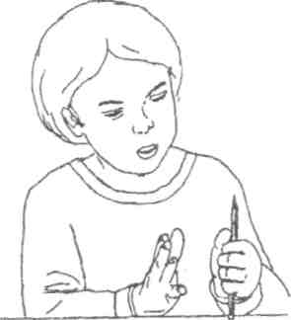
Хватательный рефлекс
Участники игры должны:
- ставить карандаш вертикально на стол, отпускать его и ловить другой рукой, при этом рука лежит неподвижно до тех пор, пока на нее не упадет карандаш;
- поднимать карандаш вертикально на высоту головы (и выше), отпускать его и ловить другой рукой;
перебрасывать карандаш из правой руки в левую (вертикально или горизонтально, при этом постепенно увеличивать расстояние между руками)

КАРТОЧКА № 74
Бамбуковая палочка
Ребята становятся в две шеренги и быстро передают карандаши с начала шеренги в ее конец. При этом они выполняют задание в различных вариантах:
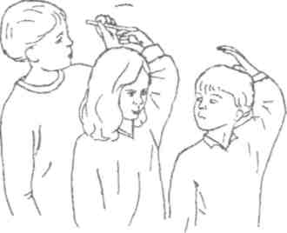
- поставив ноги на ширину плеч;
- стоя на цыпочках с высоко поднятыми руками; присев с высоко поднятыми руками

Игровые двигательные упражнения с полиэтиленовым мешком

Упражнения с полиэтиленовым мешком вызывают у ребят большое удовольствие. Возможность мять мешок, превращать его в маленький комочек помогает преодолевать детскую агрессию, выплескивать отрицательную энергию, активно расслабляться.
Эти упражнения не требуют большой подготовки, их можно выполнять как на уроках, так и после уроков. Хороший эффект имеют эти упражнения во время череды трудных уроков, которые требуют большого эмоционального и духовного напряжения.
Цель упражнений:

Снятие эмоционального и интеллектуального напряжения, развитие интереса к двигательным упражнениям.
Психологическое назначение упражнений:
Формирование двигательной культуры, способности к самосовершенствованию.
КАРТОЧКА №75
Волшебное превращение
У каждого участника в руках полиэтиленовый мешок. Все мешки должны быть одинакового размера. После выполнения каждого задания мешки нужно распрямлять и разглаживать руками.
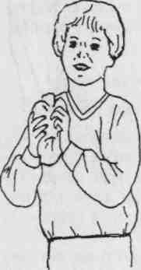
Ребята должны:
- скомкать мешок в руках так, чтобы его не было видно;
- комкать мешок правой (левой) рукой попеременно;
- передавать мешок-мяч друг другу через спинку стула, за спиной, под высоко поднятыми коленями,
- стоя, через лодыжки.

КАРТОЧКА №76
Волшебный мяч
Участники игры комкают полиэтиленовый мешок, превращая его в мяч.
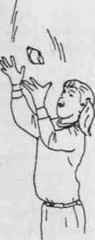
Они стоят возле своих парт.
Упражнение состоит из следующих
заданий:
- высоко подбросить и поймать импровизированный мяч двумя руками (одной рукой);
- подбросить мяч правой рукой и поймать левой (и наоборот);

- подбросить мяч через высоко поднятое колено и поймать его;
- сидя напротив друг друга за партой, катать мяч вдоль стола. Каждый партнер останавливает импровизированный мяч на другой стороне стола;
- щелкая пакет двумя пальцами, запускать его друг другу, сидя напротив.

КАРТОЧКА №77
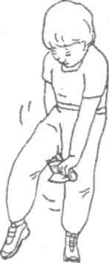
Пакет-палочка

Свернув пакет в трубочку, и держа его на вытянутых руках, выполнять следующие упражнения:
- наклоняться влево, вправо, вперед, назад;
- зажимать пакет-палочку под правой и левой коленками, и прыгать попеременно на левой и правой ноге.
- подбросить мяч через высоко поднятое колено и поймать его;
- - сидя напротив друг друга за партой, катать мяч вдоль стола. Каждый партнер останавливает импровизированный мяч на другой стороне стола;- щелкая пакет двумя пальцами, запускать его друг другу, сидя напротив.

КАРТОЧКА №77
Пакет-палочка

Свернув пакет в трубочку, и держа его на вытянутых руках, выполнять следующие упражнения:
- наклоняться влево, вправо, вперед, назад;
- зажимать пакет-палочку под правой
- и левой коленками, и прыгать

КАРТОЧКА № 78
Парашют
Стоя в кругу:
- размахивать пакетом попеременно во все стороны;
- размахивать пакетом во все стороны так, чтобы он громко шелестел;

- делать круговые движения руками вперед и назад вместе с пакетом;
- так размахивать пакетом, чтобы он набирал в себя воздух. 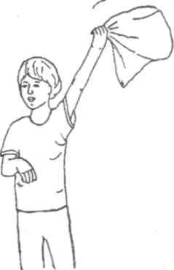

КАРТОЧКА № 79
Пакет-подушка
Ребята надувают пакет и завязывают. Затем они садятся на пакет, скрестив ноги. Они должны:
- наклонять туловище вперед, назад, налево, направо;
совершать вращательные
- вытягивать ноги налево и направо;
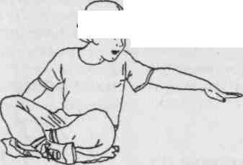
- вытянуть обе ноги, поставить ноги врозь, крест на крест.

КАРТОЧКА № 80
Живой мешок
Пакеты лежат на полу возле каждого участника. Ребята прыгают через пакет. При этом они должны:
- перепрыгивать пакет на одной ноге;

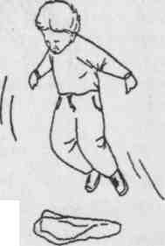
- прыгать вперед-назад, слева направо и наоборот на внешней стороне стопы, изображая косолапого медведя;
- прыгать вокруг пакета на одной ноге;
- положить руки на пакет (руки вытянуты), сидя на корточках, прыгать налево и направо через пакет;
- прыгать через все пакеты в комнате и сесть на один из них.

Игровые двигательные упражнения

Используемая литература
1.Поурочные разработки по физкультуре в 1 классе, автор В.И Ковалько
2.Физкультурно-оздоровительная работа в школе, автор В.С.Кузнецов
3.Физическая культура, автор Н.В.Решетников
4.Физическая культура во 2классе, автор И.И. Должиков
5.Физкультура в 5 классе, пособие, автор Е.Н.Литвинов
6.Разработки по физкультуре в 3 классе автор В.И. Ковалько
7.Разработки по физкультуре в 4 классе, автор В.И. Ковалько
8.Разработки по подвижным играм на дисководе
9.Сборник подвижных игр

оглавление

Об авторе 2
Методические рекомендации 3
Подвижные игры для 2класса 4
Подвижные игры для 1 класса 5
Игра « Стой». 6
Ира « мяч на полу». 7
Игра «Быстрый лыжник». 8
Подвижные игры для 2 класса 9
.Игра "Быстрый лыжник" 10
Игра «Запомни движение» 11
Подвижные игры для 3 класса 12
Игра «Быстро и ловко» 13
Подвижные игры для 4 класс 14
Игра «Метко в цель» 15
Подвижные игры для 5 класса 16
Игра «Коршун и наседка» 17
Подвижные игры с мячом 18
РАЗДЕЛ II. Двигательные упражнения без предметов 19

